淮安市淮阴区政府采购
“苏采云全流程不见面交易”
竞争性磋商文件

项目名称:2025年淮阴区桥梁检测服务项目

项目编号：JSZC-320804-HAZJ-C2025-0055

采 购 人：淮安市淮阴区住房和城乡建设局
代理机构：正军项目管理集团有限公司

二〇二五年十二月

目 录

第一章 磋商邀请……………………………………………………3
第二章 供应商须知…………………………………………………7
第三章 评标标准……………………………………………………21
第四章 合同格式及条款……………………………………………26
第五章 项目采购需求………………………………………………34
第六章 响应文件格式………………………………………………48

- 磋商邀请
受淮安市淮阴区住房和城乡建设局的委托，正军项目管理集团有限公司就2025年淮阴区桥梁检测服务项目进行竞争性磋商采购，现邀请符合条件的供应商参加竞争性磋商。
项目概况:2025年淮阴区桥梁检测服务项目的潜在供应商应在淮安市政府采购网（http://czj.huaian.gov.cn/col/13924_326175/index.html）自行免费下载磋商文件，并于2025年12月22日09点00分（北京时间）前提交响应文件。
一、项目基本情况
（一）项目编号: JSZC-320804-HAZJ-C2025-0055
（二）项目名称: 2025年淮阴区桥梁检测服务项目
（三）采购方式:竞争性磋商
（四）预算金额和最高限价：116万元人民币
（五）采购需求: 淮阴区范围内30座桥梁常规定期检测与3座桥梁轻量化监测服务,详见磋商文件第五章。
（六）合同履行期限:合同签订后90日内完成全部内容，具体详见磋商文件第五章。
（七）本项目（□是☑否）接受联合体竞争性磋商。
(八) 本项目采购标的对应的中小企业划分标准所属行业为其他未列明行业。
二、申请人的资格要求
（一）符合《中华人民共和国政府采购法》第二十二条规定；
1、供应商提供下列材料之一:
（1）供应商提供法定代表人资格证明（必须提供，格式按照“示范格式”并加盖供应商电子签章）和法定代表人身份证（原件扫描件并加盖供应商电子签章）；
（2）供应商提供授权委托书（必须提供，格式按照“示范格式”并加盖供应商电子签章）和受托人身份证（原件扫描件并加盖供应商电子签章）。
2、供应商提供下列材料之一：
A.供应商为企业的:
（1）提供营业执照（三证合一）（原件扫描件并加盖供应商电子签章，必须提供）。
B.供应商为事业单位的:
（1）提供事业法人证书（原件扫描件并加盖供应商电子签章，必须提供）。
3、供应商符合《政府采购法》第二十二条规定条件的承诺书（格式详见示范格式，并加盖供应商电子签章）；
（二）落实政府采购政策需满足的资格要求:
本项目按照以下第3种方式落实政府采购促进中小企业发展的要求：
1、本项目为专门面向中小企业采购的项目。
2、本项目通过以下第（）种方式预留部分采购份额采购中小企业服务：
（1）本项目要求供应商以联合体形式参加，中小企业合同金额应当达到的比例为 %，其中小微企业所占比例应为 %（两项比例均应符合《政府采购促进中小企业发展管理办法》第八条规定）。
（2）本项目要求供应商进行合同分包，中小企业合同金额应当达到的比例为 %，其中小微企业所占比例应为 %（两项比例均应符合《政府采购促进中小企业发展管理办法》第八条规定）。
3、本项目为非预留份额的采购项目，对小微企业报价给予扣除，用扣除后的价格参加评审，具体详见第二章“供应商须知”第35项。
（三）本项目的特定资格要求:
（1）供应商必须具有省级以上主管部门颁发的《建设工程质量检测机构资质证书》（含主体结构工程现场检测）或国家行政主管部门颁发的公路工程试验检测综合甲级检测资质或国家行政主管部门颁发的公路工程桥梁隧道工程专项检测资质；（原件扫描件并加盖供应商电子签章，必须提供）。
（2）供应商必须具有省级及以上计量行政部门颁发的计量认证证书。（原件扫描件并加盖供应商电子签章，必须提供）。
（3）供应商针对本项目拟派的项目组成员必须是本单位的正式员工，提供供应商为其缴纳的自2025年8月以来任一月的社保证明；（如事业单位的提供上级主管部门的证明）；（原件扫描件并加盖供应商电子签章，必须提供）。
（四）拒绝下述条件的供应商参加本次采购活动:
1、供应商单位负责人为同一人或者存在直接控股、管理关系的不同供应商，不得同时参加同一合同项下的政府采购活动。
2、凡为采购项目提供整体设计、规范编制或者项目管理、监理、检测等服务的供应商，不得再参加本项目的采购活动。
3、供应商被“信用中国”网站、“中国政府采购网”列入失信被执行人、重大税收违法案件当事人名单、政府采购严重违法失信行为记录名单。
三、获取采购文件
时间:自磋商公告发布之日起五个工作日
地点：在“淮安市政府采购网”自行免费下载磋商文件。
方式：供应商登录江苏省政府采购网或者淮安市政府采购网，在网站首页点击“苏采云”→使用CA锁登录系统（新用户需进行“平台用户注册”）→“项目参与”进行登记，在“可参与项目”中选择“我要参与”，参与成功后到“已参与项目”界面中找到该项目下载文件并进行操作。
售价：0.00元
四、响应文件提交
截止时间：2025年12月22日 09点00分（北京时间）
地点：“苏采云”政府采购交易系统网上开标大厅
五、开启
时间：2025年12月22日 09点00分（北京时间）
地点：淮阴区淮阴区不见面开标大厅
六、公告期限
自本公告发布之日起五个工作日。
六、其他补充事宜
1. 根据省财政厅《关于更换全省政府采购交易系统C A数字证书和公章的通知》（苏财购〔2023〕101号），“苏采云”政府采购交易系统（以下简称苏采云系统）的CA数字证书、公章为江苏省电子政务证书认证中心CA和方正国际软件（北京）有限公司公章。如果供应商通过苏采云系统参与政府采购项目，需要更换CA数字证书和公章。具体办理指南和操作手册见链接：http://www.ccgp-jiangsu.gov.cn/jiangsu/zlxz/ee/ee3a4bc5a3454aa2b0d9312230633ce9.html。
领取CA和办理公章（请至淮安市清江浦区深圳路16号淮安市公共资源交易中心二楼13号CA办理窗口办理，具体联系方式见《苏采云系统供应商操作手册》（以下简称《操作手册》））、进行注册并按《操作手册》要求制作、上传电子响应文件。
2.有关本次磋商活动的事项若存在变动或修改，敬请及时关注“淮安市政府采购网”发布的更正公告。
3.本项目不收取磋商保证金。
4.本项目仅采购非进口产品（注:本文件所称进口产品是指通过中国海关报关验放进入中国境内且产自关境外的产品）。
八、对本次采购提出询问，请按以下方式联系。
1、采购人信息
名称：淮安市淮阴区住房和城乡建设局
地址：淮阴区城建大厦8楼
联系人：开先生 联系方式：0517-89677908
2、采购代理机构信息
名称:正军项目管理集团有限公司
地址:淮安市清江浦区深圳路98号恒盛科技园5号楼
联系方式: 左骐瑞 联系方式：18932307062
3. 项目联系人
联系方式: 左骐瑞 联系方式：18932307062

第二章 供应商须知
一、总则
1.适用范围
本竞争性磋商文件仅适用于本次采购邀请中所述项目的采购。
2.合格的供应商
2.1满足第一章磋商邀请中供应商资格要求的规定。
2.2满足磋商文件中实质性条款的规定。
3.适用法律
3.1《中华人民共和国政府采购法》、《中华人民共和国政府采购法实施条例》、《政府采购竞争性磋商采购方式管理暂行办法》等有关法律、规章和规定等。
4.磋商费用
4.1供应商应自行承担所有与参加磋商有关的费用。不论磋商的结果如何，采购人及正军项目管理集团有限公司（以下简称代理公司）在任何情况下均无义务和责任承担这些费用。
4.2本项目代理服务收费标准：按国家计委计价格[2002]1980号文件收取；代理服务费各供应商在报价时须包含在投标报价中，无需单独列项，由成交人在领取成交通知书前向代理公司一次性付清。
4.3本次项目不收取文件工本费。
二、磋商文件
5.磋商文件由以下部分组成:
5.1磋商邀请
5.2供应商须知
5.3评标标准
5.4合同格式及条款
5.5项目采购需求
5.6响应文件
6.磋商文件的澄清
6.1任何对磋商文件要求进行澄清的供应商，均应在响应文件递交截止时间五日前通过书面形式并加盖公章通知代理公司，代理公司对投标截止时间前五日收到的任何澄清要求将以书面形式予以予以答复。
7.磋商文件的更正或补充
7.1在磋商时间前，采购人或代理公司可主动或在解答供应商提出的澄清问题时对磋商文件用更正公告的方式进行修正。
7.2 对磋商文件的修改将在淮安市政府采购网进行公告，更正公告将作为磋商文件的组成部分，对所有参加本次磋商的供应商都具有约束力。
7.3为使供应商有足够的时间按磋商文件的更正要求修正响应文件，采购人有权按照相关法定的要求推迟响应文件接收截止时间和磋商时间。
三、响应文件的编制
8．响应文件的语言及度量衡单位
8.1供应商提交的响应文件以及供应商与代理公司就有关磋商的所有来往通知、函件和文件均应使用简体中文。
8.2 除技术性能另有规定外，响应文件所使用的度量衡单位，均须采用国家法定计量单位。
9．响应文件构成
9.1供应商编写的响应文件应包括资格证明文件、符合性证明文件、分项报价表、技术要求响应及偏离表、商务要求响应及偏离表、其他证明文件、磋商响应函等部分。
9.2 如标书制作工具中格式和内容与“淮安市政府采购网”发布的磋商文件不一致，请以“淮安市政府采购网”发布的磋商文件为准。
10．证明磋商响应标的符合磋商文件规定的文件
10.1供应商应按照磋商文件要求提交证明文件，证明其及磋商响应标的符合磋商文件规定。
10.2磋商文件对证明文件无明确形式要求的，证明文件可以以文字资料、图纸和数据等形式提交。
11．分项报价表
11.1供应商应按照磋商文件规定格式填报分项报价表。
11.2磋商货币。响应文件中的单价和总价无特殊规定的采用人民币报价，以元为单位标注。磋商文件中另有规定的按规定执行。
12.技术要求响应及偏离表、商务要求响应及偏离表（如有）
12.1供应商需对磋商文件中的技术要求与商务要求逐项作出响应或偏离，并说明原因。
12.2供应商可在响应文件中提供认为需要的其他技术文件或说明。
13.服务承诺、培训计划、人员安排及其他（如有）
13.1供应商需根据磋商文件要求提供有关售后服务的管理制度，售后服务机构的分布情况，售后服务人员的数量、素质、技术水平及售后服务的反应能力等。
13.2供应商需根据磋商文件要求提供培训计划。
13.3供应商需根据磋商文件要求提供磋商响应标的的主要组成部分、功能设计、实现思路及关键技术等。
14.磋商响应函
14.1供应商应按照磋商文件中提供的格式完整、正确填写磋商响应函。
15.磋商有效期的延长
15.1在特殊情况下，代理公司于原磋商有效期满之前，可向供应商提出延长磋商有效期的要求。这种要求与答复均应采用书面形式。供应商可以拒绝代理公司的这一要求而放弃磋商，同意延长磋商有效期的供应商既不能要求也不允许修改其响应文件。受磋商有效期约束的所有权利与义务均延长至新的有效期。
16.方案部分
16.1本项目评标标准中的方案部分详见评审标准。
17.磋商有效期
17.1磋商有效期为从磋商之日起计算的九十天。磋商有效期比规定短的将被视为非响应磋商而予以拒绝。
17.2在特殊情况下，代理公司于原磋商有效期满之前，可向供应商提出延长磋商有效期的要求，这种要求与答复均应采用书面形式。供应商可以拒绝这一要求而放弃磋商。同意延长的供应商既不能要求也不允许修改其响应文件，受磋商有效期约束的所有权利与义务均延长至新的有效期。
18.响应文件的签署
18.1响应文件仅需要在供应商进行签章的位置应进行电子签章。电子响应文件不得涂改、行间插字或删除，如果出现上述情况应重新编制。
四、响应文件上传
19.响应文件的上传
19.1供应商应当按照《操作手册》规定，在提交响应文件截止时间前制作并上传电子响应文件。
19.2成交供应商在领取成交通知书之前，必须提供三份与电子响应文件一致的纸质打印响应文件（打印胶装完整）。
20.响应文件被拒绝接收的情形
20.1在磋商文件规定的提交响应文件截止时间后上传的电子响应文件。
21.响应文件的修改和撤回
21.1供应商在上传电子响应文件后可以对其修改或撤回，但这种修改和撤回，必须在规定的磋商时间之前。
21.2对于电子响应文件的修改，供应商可在磋商时间前登录电子交易平台撤回电子响应文件，并上传新的电子响应文件。电子响应文件以最终完成上传的为准。
21.3供应商不得在磋商时间以后修改电子响应文件。
21.4供应商不得在提交电子响应文件截止时间起至磋商有效期满前撤回电子响应文件。
五、响应文件的解密与评审
22.响应文件解密
22.1供应商应当按照《操作手册》规定，在苏采云系统规定的时间内对磋商响应文件进行解密。
23.磋商小组
23.1代理公司将组织磋商小组对响应文件进行评审。磋商小组由采购人代表和有关技术、经济等方面的专家组成，且人员构成符合政府采购有关规定。
23.2磋商小组独立工作，负责评审所有响应文件并确定成交候选人。
24.评审过程的保密与公正
24.1磋商小组、采购人和代理公司工作人员、相关监督人员等与评审工作有关的人员，对评审情况以及在评审过程中获悉的国家秘密、商业秘密负有保密责任。
24.2在评审过程中，供应商不得以任何行为影响磋商评审过程，否则其响应文件将被作为无效响应文件。
24.3在项目评审期间，代理公司将设专门人员与供应商联系。
24.4 代理公司和磋商小组不向未成交的供应商解释未成交原因，也不公布评审过程中的相关细节。
25.评审过程中的澄清
25.1项目评审期间，磋商小组有权要求供应商对响应文件中含义不明确、同类问题表述不一致或者有明显文字和计算错误的内容等作出必要的澄清、说明或者更正。供应商的澄清、说明或者更正不得超出响应文件的范围或者改变响应文件的实质性内容。磋商小组并非对每个供应商都作澄清要求。
25.2需要供应商进行澄清、说明和更正的，磋商小组将通过苏采云系统向供应商发布“澄清要求函”，接到“澄清要求函”的供应商应当按照要求在苏采云系统中提交“澄清响应函”并加盖CA电子公章。澄清、说明和更正的内容作为响应文件的补充部分，具体操作方式见《操作手册》。
25.3 接到磋商小组澄清、说明和更正要求的供应商如未按规定做出澄清、说明和更正，其风险由供应商自行承担。
26.对响应文件的审查
26.1响应文件审查分为资格审查和符合性审查。
26.1.1 资格审查：由磋商小组依据法律法规和磋商文件的规定，对响应文件中的资格证明文件进行审查，以确定供应商是否具备参加磋商的资格。
磋商小组在进行资格审查的同时，将在“信用中国”网站（www.creditchina.gov.cn）查询供应商的信用记录，以确定供应商是否具备磋商资格，查询结果留存并归档。
接受联合体的项目，两个以上的自然人、法人或者其他组织组成一个联合体，以一个供应商的身份共同参加政府采购活动的，联合体成员中任何一方存在不良信用记录的，视同联合体存在不良应用记录。
26.1.2 符合性审查：依据磋商文件的规定，由磋商小组从响应文件的有效性、完整性和对磋商文件的响应程度进行审查，以确定是否对磋商文件的实质性要求作出响应。
26.1.3 未通过资格审查或符合性审查的供应商，磋商小组将在苏采云系统中告知未通过资格审查或符合性审查的原因，评审结束后，磋商小组将不再告知未通过资格审查或符合性审查的原因。
26.2在详细评审之前，磋商小组将首先审查每份响应文件是否实质性响应了磋商文件的要求。实质性响应的响应文件应该是与磋商文件要求的条款、条件和规格相符，没有重大偏离或保留。
所谓重大偏离或保留是指与磋商文件规定的实质性要求存在负偏离，或者在实质上与磋商文件不一致，而且限制了合同中买方和代理公司的权利或供应商的义务，纠正这些偏离或保留将会对其他实质性响应要求的供应商的竞争地位产生不公正的影响。重大偏离由磋商小组按照少数服从多数的原则认定。磋商小组决定响应文件的响应性只根据响应文件本身的内容，而不寻求外部的证据。
26.3未实质性响应磋商文件的情形：
26.3.1供应商在苏采云系统规定的时间内未成功解密电子响应文件的。
26.3.2供应商未按照磋商文件要求上传电子响应文件的。
26.3.3同一供应商提交两个（含两个）以上不同的响应文件或者最后报价的。
26.3.4供应商不具备磋商文件中规定资格要求的。
26.3.5供应商的最后报价超过了采购预算或最高限价的。
26.3.6不符合磋商文件“第五章 项目采购需求”要求的。
26.3.7供应商被 “信用中国”网站（www.creditchina.gov.cn）列入失信被执行人或重大税收违法案件当事人名单或政府采购严重失信行为记录名单。或查询“信用中国”网站后发现供应商存在其他不符合《中华人民共和国政府采购法》第二十二条规定条件的信用记录。
26.3.8 响应文件含有采购人不能接受的附加条件的。
26.3.9按照第 36.4的要求本项目中具有“强制采购”产品，但未提供经国家确定的认证机构出具的、处于有效期之内该节能产品认证证书图片的；
26.3.10响应文件未按照磋商文件要求加盖CA电子公章的。
26.4未实质性响应磋商文件的响应文件按无效响应处理。
26.5如果响应文件实质上没有响应磋商文件的要求，磋商小组将予以拒绝，供应商不得通过修改或撤销不合要求的偏离或保留而使其成为实质性响应的文件。
26.6供应商在项目评审全过程中应保持通讯畅通，并安排专人与代理公司及磋商小组联系。
27.磋商程序及评审方法和评审标准
27.1磋商程序
27.1.1对于通过资格审查和符合性审查的供应商，磋商小组将集中与单一供应商分别进行磋商。磋商小组通过苏采云系统向供应商发布“磋商函”，供应商应当按照要求在苏采云系统提交“磋商响应函”并加盖CA电子公章。
在磋商过程中，磋商小组可能根据磋商文件和磋商情况实质性变动的内容有：采购需求中的技术、服务要求以及合同草案条款。对磋商文件作出的实质性变动是磋商文件的有效组成部分，磋商小组将在苏采云系统中通知所有参加磋商的供应商。供应商应当按照磋商文件的变动情况和磋商小组的要求在苏采云系统中重新提交响应文件，并加盖CA电子公章。
27.1.2磋商文件能够详细列明采购标的的技术、服务要求的，磋商结束后，磋商小组将在苏采云系统向所有实质性响应的供应商发布“最后报价要求函”及最后报价格式表，要求所有实质性响应的供应商在规定时间内提交最后报价。
磋商文件不能详细列明采购标的的技术、服务要求，需经磋商由供应商提供最终设计方案或解决方案的，磋商结束后，磋商小组将按照少数服从多数的原则投票推荐3家以上供应商的设计方案或者解决方案，在苏采云系统中向其发布“最后报价要求函”及最后报价格式表，要求其在规定时间内提交最后报价。
最后报价是供应商响应文件的有效组成部分。符合《政府采购竞争性磋商采购方式管理暂行办法》第三条第一款第四项及《财政部关于竞争性磋商采购方式管理暂行办法有关问题的补充通知》（财库[2015]124号）规定情形的，提交最后报价的供应商可以为2家。
27.1.3供应商未在磋商小组规定的时间内在苏采云系统中提交最后报价的视为放弃磋商，其响应文件按无效响应处理，最后报价格式表须加盖CA电子公章，否则视为未提交最后报价。已提交响应文件的供应商，在提交最后报价之前，可以根据磋商情况退出磋商，并在苏采云系统中提交“退出磋商函”并加盖CA电子公章。
27.1.4非单一产品采购项目，磋商文件中将载明其中的核心产品（本项目无核心产品）。多家供应商提供的核心产品品牌相同且通过资格审查、符合性审查的不同供应商参加同一合同项下磋商的，按一家供应商计算，评审后得分最高的同品牌供应商获得成交候选人推荐资格；评审得分相同的，由磋商小组通过随机抽取的方式确定一个成交候选人，其他同品牌供应商不作为成交候选人。
27.2 评审方法和评审标准
27.2.1评审方法。经磋商确定最终采购需求和提交最后报价的供应商后，由磋商小组采用综合评分法对提交最后报价的供应商的响应文件和最后报价进行综合评分。
本磋商文件所述综合评分法，是指响应文件满足磋商文件全部实质性要求且按评审因素的量化指标评审得分最高的供应商为成交候选供应商的评审方法。评审时，磋商小组各成员独立对每个有效响应的文件进行评价、打分，然后汇总每个供应商每项评分因素的得分。
27.2.2评审标准
见本磋商文件第三章规定。
27.3采购活动终止的情况
出现下列情形之一的，本次竞争性磋商采购活动将被终止：
27.3.1因情况变化，不再符合规定的竞争性磋商采购方式适用情形的。
27.3.2出现影响采购公正的违法、违规行为的。
27.3.3除本磋商文件第二章第27.1.2条第三款规定的情形外，在采购过程中符合要求的供应商或者最后报价未超过采购预算的供应商不足3家的。
27.3.4在苏采云系统规定时间内成功解密电子响应文件的供应商不足3家的。
28.推荐成交候选供应商
28.1磋商小组将对通过资格性审查和符合性审查的响应文件进行评价和比较。
28.2磋商小组按磋商文件第三章中公布的评标标准对每份合格响应文件进行评审，推荐3名成交候选供应商。
28.3 磋商小组发现磋商文件存在歧义、重大缺陷导致评审工作无法进行，或者磋商文件内容存在违反国家有关规定的，评审工作停止，代理公司修改磋商文件后重新组织采购活动。
29.磋商过程保密
29.1在宣布成交结果前，凡属于审查、澄清、磋商、评审响应文件和确定成交等相关信息，均不得泄露给任何供应商或与评审工作无关的人员。
29.2供应商不得探听上述信息，不得以任何行为影响磋商过程，否则将被取消成交资格。
29.3 磋商小组名单在磋商前确定，并在磋商结果确定前保密。
六、确定成交及签订合同
30.确定成交供应商
30.1采购人将从磋商小组推荐的符合采购需求的成交候选供应商中按排名先后确定成交供应商。
30.2代理公司将在淮安市政府采购网发布成交结果公告。
30.3成交候选人在合同签订前，如经查实从参加该成交项目之日起计算所参加的政府采购活动前三年内，在经营活动中有行贿犯罪记录的，采购人将取消其成交候选人资格。
31.成交通知书
31.1成交结果确定后，采购人将向成交供应商发出成交通知书。请成交供应商在成交结果公告届满之日起30日内，使用CA数字证书登录苏采云系统及时下载成交通知书。因系统存储空间有限，自成交结果公告届满之日起30日后，苏采云系统不再保证提供下载成交通知书服务，因未及时下载而造成的不利后果由成交供应商自行承担。
31.2成交通知书将是合同的一个组成部分。对采购人和成交供应商均具有法律效力。成交通知书发出后，采购人改变成交结果的，或者成交供应商放弃成交项目的，应当依法承担法律责任。
32.签订合同
32.1采购人与成交供应商应在成交通知书发出之日起三十日内签订政府采购合同。磋商文件、成交供应商的响应文件及澄清文件等均为签订合同依据。
32.2成交供应商自成交通知书发出之日起三十日内无正当理由不与采购人签订合同的，将按规定进行处理。
32.3 如果成交供应商没有按照31条或32条的规定去做，采购人报财政部门取消其成交资格，在此情况下采购人可将标授予下一个成交候选供应商，或重新采购。
33.货物和服务的减少
33.1采购结束后，采购人若由于各种客观原因，必须对采购项目所牵涉的货物和服务进行适当的减少时，在双方协商一致的前提下，可以按照磋商时的价格水平做相应的调减，并据此签订补充合同。
七、质疑处理
34.质疑处理
34.1供应商认为采购文件、采购过程和成交结果使自己的权益受到损害的，可以在知道或者应知其权益受到损害之日起七个工作日内，以质疑函原件邮寄至采购人或代理公司，未邮寄质疑函原件、七个工作日之外以及未按34.5条的要求提供质疑的均不予受理。
34.2上述应知其权益受到损害之日是指:
（1）对磋商文件提出质疑的，为采购文件公告期限届满之日起计算；
（2）对采购过程提出质疑的，为各采购程序环节结束之日起计算；
（3）对成交结果提出质疑的，为成交结果公告期限届满之日起计算。
34.3质疑供应商是指直接参加本次磋商活动的供应商，未参加磋商活动的供应商或在磋商活动中自身权益未受到损害的供应商所提出的质疑不予受理。
34.4质疑供应商在法定质疑期内应当一次性针对同一采购环节提出质疑。
34.5质疑函应当包括以下主要内容，附上相关证明材料。否则，采购人及代理公司不予受理。
（1）质疑供应商的名称、地址、邮编、联系人及联系电话；
（2）质疑项目的名称、编号；
（3）具体、明确的质疑事项和与质疑事实相关的请求；
（4）事实依据；
（5）必要的法律依据；
（6）提起质疑的日期；
【质疑函必须署名，由法定代表人或者其授权代表签字，并加盖单位公章。授权代表签字的，还需提供法定代表人出具的办理质疑事项授权书（授权中必须载明具体权限、期限和事项）。】
34.6采购人或代理公司收到质疑函后，将对质疑的形式和内容进行审查，如质疑函内容、格式不符合规定，采购人或代理公司将告知质疑人进行补正。质疑人应当在法定质疑期限内进行补正并重新提交质疑函，拒不补正或者超过法定期限后未重新提交质疑函的，为无效质疑，采购人或代理公司有权不予受理。
34.7对于内容、格式符合规定的质疑函，采购人或代理公司将在七个工作日内以纸质文件的形式作出答复，但质疑答复的内容不涉及商业秘密。
34.8供应商提出的质疑必须有理、有据，不得恶意质疑或提交虚假质疑。否则，一经查实，采购人或代理公司有权依据政府采购的有关规定，报请财政监管部门对该供应商列入失信行为或不良行为记录名单，进行相应的行政处罚。
八、政府采购政策功能落实
35.政策功能落实
35.1小微型企业价格扣除
35.1.1对于未预留份额专门面向中小企业采购的采购项目，供应商提供的货物或者服务符合下列情形的，享受本办法规定的中小企业扶持政策给予小微企业报价20%的扣除，用扣除后的价格参与评审：
（1）在货物采购项目中，货物由中小企业制造，即货物由中小企业生产且使用该中小企业商号或者注册商标；
（2）在服务采购项目中，服务由中小企业承接，即提供服务的人员为中小企业依照《中华人民共和国劳动合同法》订立劳动合同的从业人员。
35.1.2在货物采购项目中，供应商提供的货物既有中小企业制造货物，也有大型企业制造货物的，不享受本办法规定的中小企业扶持政策。
35.2联合体及分包
35.2.1以联合体形式参加政府采购活动，联合体各方均为中小企业的，联合体视同中小企业。其中，联合体各方均为小微企业的，联合体视同小微企业。
35.2.2享受扶持政策获得政府采购合同的，小微企业不得将合同分包给大中型企业，中型企业不得将合同分包给大型企业。
35.2.3接受大中型企业与小微企业组成联合体或者允许大中型企业向一家或者多家小微企业分包的采购项目，对于联合协议或者分包意向协议约定小微企业的合同份额占到合同总金额 30%以上的，采购人应当对联合体或者大中型企业的报价给予5%的扣除，用扣除后的价格参加评审。
35.2.4组成联合体或者接受分包的小微企业与联合体内其他企业、分包企业之间存在直接控股、管理关系的，不享受价格扣除优惠政策。价格扣除比例或者价格分加分比例对小型企业和微型企业同等对待，不作区分。
35.3小微型企业
（1）供应商须按照磋商文件的要求提供相应的《企业声明函》，详见磋商文件第六章示范格式。
（2）企业标准请参照《政府采购促进中小企业发展管理办法》（财库【2020】46号）文件规定自行填写。
35.4残疾人福利单位
（1）残疾人福利单位需按照招标文件的要求提供《残疾人福利性单位声明函》，详见招标文件第六章示范格式。
（2）残疾人福利单位标准请参照《关于促进残疾人就业政府采购政策的通知》（财库〔2017〕141号）。
35.5监狱和戒毒企业
（1）监狱企业参加政府采购活动时，需提供由省级以上监狱管理局、戒毒管理局（含新疆生产建设兵团）出具的属于监狱企业的证明文件）（磋商文件中上传加盖出具单位公章的电子件）。
（2）监狱企业标准请参照《关于政府采购支持监狱企业发展有关问题的通知》（财库[2014]68号）。
36. 节能、环保政策
36.1根据《财政部 发展改革委 生态环境部 市场监管总局关于调整优化节能产品、环境标志产品政府采购执行机制的通知》【财库〔2019〕9号】要求，依据品目清单对获得节能产品、环境标志产品认证证书的产品实施政府优先采购或强制采购。
36.2节能产品
本项目中 / 被列入“节能产品品目清单”的，实行 强制采购 。
36.3环保产品
本项目中 /被列入“环境标志产品品目清单”的，实行优先采购。
36.4本项目中实行“强制采购”的，需提供国家市场监督管理总局确定的列入“参与实施政府采购节能产品认证机构名录”内的认证机构出具的、有效期内的该产品节能产品认证证书电子件，未提供的作无效响应文件处理；实行“优先采购”的，在评分标准的“政策导向”处参与加分（详见第三章评标标准）。
36.5节能、环保产品的品目清单按照《关于印发环境标志产品政府采购品目清单的通知》（财库〔2019〕18号）、《关于印发节能产品政府采购品目清单的通知》（财库〔2019〕19号）执行。国家对品目清单进行调整的，按照最新调整的品目清单执行。
37．政府绿色采购
根据《江苏省财政厅关于加强政府绿色采购有关事项的通知》（苏财购〔2023〕65号）的要求，落实政府绿色采购相关政策，具体如下：
37.1本项目为货物类采购项目的，所提供的产品需综合考虑节能环保、节水、循环再生、低碳、有机等因素；本项目为物业、合同能源管理等服务类采购项目的，应在服务中加强绿色低碳管理。
37.2本项目中涉及商品的包装应按照“财办库〔2020〕123号《关于印发《商品包装政府采购需求标准（试行）》《快递包装政府采购需求标准（试行）》的通知》”执行，在供货、安装过程中能做到低碳物流、环保节约、提高资源利用率；涉及设备运维参考《绿色数据中心政府采购需求标准（试行）》（财库【2023】7号文）执行。
37.3本项目中涉及涂料、胶黏剂、油墨、清洗剂等挥发性有机物产品的，要执行国家和江苏省VOCs含量限制标准，优先使用低挥发性原辅材料，使用低VOCs含量的涂料、胶黏剂等。
38.履约保证金
38.1为保证合同的顺利执行，成交供应商应在合同签订前向采购人提交金额为成交总价1%的履约保证金，并签订合同，逾期未提交履约保证金作自动放弃成交处理。
38.2成交供应商提供的履约保证金可以是人民币形式（银行本票、汇票、支票、电汇），或银行保函、担保公司的保证担保或保险公司的保证保险等多种形式。
38.3成交供应商选取银行保函、担保公司的保证担保或保险公司的保证保险等形式的向采购人缴纳的，如保函（担保、保险等）的约定期到期但成交供应商履约仍未结束的，成交供应商须进行续保。
38.4成交供应商选取以履约保函（保险）形式向采购人缴纳的，按照《关于在全省政府采购领域推行电子履约保函（保险）的通知》（苏财购【2023】150号）的要求，登录“政府采购电子履约保函（保险）平台”，选择第三方机构并提交保函（保险）申请，经审核通过后支付相关费用。
38.5如成交供应商未能履行合同规定的义务，采购人有权从履约保证金中取得补偿。
38.6履约保证金在合同约定期间内不予退还或者应完全有效，约定期间届满之日起 5个工作日内，采购人应将履约保证金退还成交供应商；逾期退还的，按中国人民银行同期贷款基利率上浮20%后的利率支付超期资金占用费，但因成交供应商自身原因导致无法及时退还的除外。
7、履约保证金在合同约定期间内不予退还或者应完全有效，履约保证金在项目验收合格后无息退还给乙方。
8、成交供应商对服务缺陷不予更正，采购人有权另请其他单位更正，所发生的费用在履约保证金中扣除。
39. 履约资金扶持政策
39.1政府采购合同信用融资是为支持中小企业发展，缓解中小企业融资难题推出的一项融资服务举措，成交人可凭政府采购合同办理融资贷款。该贷款无需抵押、担保，按照双方自愿的原则提供便捷、优惠的贷款服务。详情请见江苏政府采购网“政采贷”专栏。
39.2有融资贷款需求的成交人，与采购人在苏采云【合同在线签订】模块中进行合同在线签订时，【账户信息完善】的“是否融资”一栏中需选择“是”，同时完善收款账号信息和合同补充协议（融资账号）。

第三章 评标标准
一、本项目采用综合评分法进行评审。磋商小组仅对确定为实质上响应磋商文件要求的响应文件进行评价和比较。综合评分法，是指响应文件满足磋商文件全部要求且按照按评审因素的量化指标评审得分最高的供应商为成交候选供应商的评标方法。
二、磋商小组将依据下列评标标准进行评审，并按照评审得分由高到低顺序推荐3名成交候选供应商，并编写评审报告。评审得分相同的，按报价由低到高顺序排列；得分相同且报价相同的，按方案得分顺序排列；方案得分相同的，则由采购人组织以抽签方式确定排列顺序。
三、具体标准: 本评标标准的总分为100分（计算结果均四舍五入后取两位小数）
评审因素 |  | 评审因素细化和量化
1 | 价格  （10分） | 价格分采用低价优先法计算，即满足磋商文件要求且最后报价最低的供应商的价格为磋商基准价，其价格分为满分。其他供应商的价格分按照下列公式计算（小数点保留两位）:  磋商报价得分＝（磋商基准价/最后磋商报价）×10分  评审过程中出现下列情形之一的，评审委员会应当启动异常低价投标（响应）审查程序：  1．投标（响应）报价低于采购项目预算50%的，即投标（响应）报价<采购项目预算×50% ；  2．投标（响应）报价低于采购项目最高限价 45% 的，即投标（响应）报价<采购项目最高限价×45% ；  3．评审委员会认定的供应商报价过低、有可能影响产品质量或者不能诚信履约的其他情形。  启动异常低价投标（响应）审查后，评审委员会应当要求相关供应商在评标现场合理的时间内，提供项目具体成本测算等与报价合理性相关的书面说明及相关证明材料，对投标（响应）价格作出解释，由评审委员会结合同类桥梁检测价格、该行业当地薪资水平等情况，依据专业经验对供应商报价合理性进行判断。投标（响应）供应商不提供书面说明、证明材料，或者提供的书面说明、证明材料不能证明其报价合理性的，评审委员会应当将其作为无效投标（响应）处理。审查相关情况应当在评审报告中进行记录。  具体按照江苏省财政厅《关于推动解决政府采购异常低价问题相关工作的通知》（苏财购〔2025〕62号）执行。
2 | 项目技术方案  （47分） | 1、供应商对本项目桥梁结构类型和受力特点，对检测和轻量化监测方案编制作出针对性的难点分析。  方案详细、内容齐全、表述准确、条理清晰的得6分；方案较详细、内容较齐全、表述较准确、条理较清晰的得4分；方案结构和内容基本满足项目需求的得1分，未提供不得分。
2 | 项目技术方案  （47分） | 2、供应商对本项目桥梁结构类型和受力特点，对检测和轻量化监测方案编制的难点提出明确的针对性的重点的技术分析。  方案详细、内容齐全、表述准确、条理清晰、可操作性强的得6分；方案较详细、内容较齐全、表述较准确、条理较清晰、可操作性较强的得4分；方案结构和内容基本满足项目需求的得1分，未提供不得分。
2 | 项目技术方案  （47分） | 3、供应商对本项目桥梁结构类型和受力特点，对检测和轻量化监测方案编制的难点提出明确的针对性的措施方法。  方案详细、内容齐全、表述准确、条理清晰、可操作性强的得6分；方案较详细、内容较齐全、表述较准确、条理较清晰、可操作性较强的得4分；方案结构和内容基本满足项目需求的得1分，未提供不得分。
2 | 项目技术方案  （47分） | 4、供应商对本项目桥梁结构类型和受力特点，对检测和轻量化监测方案编制的难点提出明确的针对性的对策措施。  方案详细、内容齐全、表述准确、条理清晰、可操作性强的得6分；方案较详细、内容较齐全、表述较准确、条理较清晰、可操作性较强的得4分；方案结构和内容基本满足项目需求的得1分，未提供不得分。
2 | 项目技术方案  （47分） | 5、供应商针对本项目提供的质量目标及控制措施。  方案详细、内容齐全、表述准确、规范性强、条理清晰、可操作性强的得6分；方案较详细、内容较齐全、表述较准确、规范性较强、条理较清晰、可操作性较强的得4分；方案结构和内容基本满足项目需求的得1分，未提供不得分。
2 | 项目技术方案  （47分） | 6、供应商针对本项目对服务的质量责任承诺。  方案详细、内容齐全、表述准确、条理清晰、可操作性强的得6分；方案较详细、内容较齐全、表述较准确、条理较清晰、可操作性较强的得4分；方案结构和内容基本满足项目需求的得1分，未提供不得分。
2 | 项目技术方案  （47分） | 7、供应商提供的进度目标及进度控制措施。  方案详细、内容齐全、表述准确、条理清晰、可操作性强的得6分；方案较详细、内容较齐全、表述较准确、条理较清晰、可操作性较强的得4分；方案结构和内容基本满足项目需求的得1分，未提供不得分。
2 | 项目技术方案  （47分） | 8、供应商针对桥梁检测和轻量化监测提出积极可行的合理意见等  内容详细，有针对性，合理可行的得5分；内容较详细，针对性一般，较合理可行的得3分；合理化意见内容及针对性满足项目需求的得1分，未提供不得分。
3 | 认证证书（5分） | 1、供应商具有有效的质量管理体系认证证书、环境管理体系认证证书、职业健康安全管理体系认证证书，每提供一个得 1 分，最多得 3 分，未提供或不符合要求的不得分。（提供证书扫描件上传至电子响应文件，须加盖供应商公章或电子签章。）
3 | 认证证书（5分） | 2、供应商具有CNAS实验室认可证书的得 2分（提供证书扫描件上传至电子响应文件，须加盖供应商公章或电子签章。）
4 | 检测设备（8分） | 1、供应商具有桥梁检测车的得2分，具有登高车得2分，具有防撞缓冲车的得2分；没有不得分，本项最多得6分。（自有的须同时提供购货发票和行驶证，租赁的提供租赁合同，扫描件上传至电子响应文件，须加盖供应商公章或电子签章。）
4 | 检测设备（8分） | 2、供应商拟投入本项目仪器设备包含裂缝观测仪、全站仪、水准仪、无人机、挠度检测仪的得2分，每少一项扣1分，扣完为止。(仪器设备须提供购货发票或能证明权属关系的证明材料，扫描件上传至电子响应文件，须加盖供应商公章或电子签章。)
5 | 业绩（12分） | - 供应商自2022年1月1日至今承担过城市桥梁检测项目业绩的，每提供一个得2分，本项最高得6分。  注：1、业绩证明材料提供合同，能体现业绩要求的全部内容信息，时间以合同签订时间为准，原件扫描件上传至电子响应文件，须加盖供应商公章或电子签章。若合同中无法体现业绩要求的内容，则须同时提供项目业主单位开具的业绩证明原件扫描件，缺一不可，否则不予认可。  2、如一份合同中同时包含多项服务内容的，可按与评分项对应的服务内容分别评分。
5 | 业绩（12分） | - 拟派项目负责人自2022年1月1日至今承担过城市桥梁检测项目的项目负责人的，每提供一个业绩得2分，本项最高得4分。  2、拟派项目负责人自2022年1月1日至今在桥梁轻量化健康监测系统项目或检测项目中包含桥梁轻量化健康监测系统项目的项目中承担项目负责人的得2分，本项最高得 2分。  注：1、业绩证明材料提供合同，能体现业绩要求的全部内容信息，时间以合同签订时间为准，原件扫描件上传至电子响应文件，须加盖供应商公章或电子签章。若合同中无法体现业绩要求（含未体现负责人姓名）的内容，则须同时提供项目业主单位开具的业绩证明原件扫描件，缺一不可，否则不予认可。  2、负责人业绩如不是供应商承担的项目，不得作为负责人业绩。负责人业绩和企业业绩不可重复计分。
6 | 项目组成员（18分） | - 项目负责人：6分  供应商拟派项目负责人具有高级工程师职称的得2分；同时具有行政主管部门颁发的一级注册结构工程师证书的得2分，同时具有交通运输部公路工程试验检测工程师证书（桥梁专业或桥梁隧道工程专业）或市政桥梁结构检测上岗证，得2分，本项最高得6分。 （提供证书扫描件上传至电子响应文件，须加盖供应商公章或电子签章。）  2、技术负责人：4分  供应商拟派技术负责人(除项目负责人外) 具有高级工程师职称的得2分；同时具有行政主管部门颁发的一级注册结构工程师证书的得2分，本项最高得4分。（提供证书扫描件上传至电子响应文件，须加盖供应商公章或电子签章。）  3、项目成员：8分  （1）项目成员具有公路工程试验检测工程师(桥梁或桥梁隧道工程专业) 或者建设主管部门桥梁结构检测上岗证书，有一个得1分，本项最多得4分；  （2）检测企业专职安全生产管理人员安全生产知识考核合格证书(C 证)的，有一个得1分；专职安全生产管理人员具有注册安全工程师证书的得2分，本项最多得2分。  （3）项目成员(除项目负责人及技术负责人外)具有高级工程师及以上职称，有一个得1分， 本项最多得2分。  注：1、提供证书扫描件上传至电子响应文件，须加盖供应商公章或电子签章。
注：供应商按上述要求如实提供相关证明材料，如未按要求提供或提供资料不全，则与之相关的评分项不予计分。供应商提供的证明材料扫描件必须清晰有效，如因材料模糊不清评审小组无法辨认导致不得分的，其责任由供应商自行承担。

第四章 合同格式及条款

注:以下为采购人提出成交后签订本项目合同的条款，供应商必须实质性响应，成交供应商不得提出实质性的修改，关于专用条款将由采购人与成交供应商结合本项目具体情况协商后签订。
甲、乙双方通过采购人平台和供应商平合签订电子合同（加盖电子签章）。
采购人（全称）： （甲方）
供应商（全称）： （乙方）
根据《中华人民共和国民法典》和《中华人民共和国政府采购法》等有关法律法规，为明确采购单位（甲方）和供应单位（乙方）购销过程中的权利、义务和经济责任，双方遵循平等、自愿、公平和诚实信用原则，经友好协商，同意按照下面的条款和条件订立本合同，以资共同遵守。
一、定义：以下术语有特定的含义：
货物系指乙方按合同要求，须向甲方提供的一切设备、机械、仪表、备件、工具、手册和其他技术资料及其他材料。
服务是指根据合同规定乙方应承担的与供货有关的辅助义务或乙方向甲方提供的服务事项，和合同中规定乙方应承担的其它义务。
合同价是指根据成交的响应文件和合同规定，乙方在正确地履行合同义务后甲方应支付给乙方的价款。
甲方是指合同中明确规定的实际购买货物和接受服务的单位。
乙方是指合同中规定的提供货物和提供服务的单位。
损失是指合同一方因不履行合同义务而导致另一方及第三方的各种损失的费用，还包括守约方为减轻损失或维护权利而需支付的各种调查费用、车旅费用、律师费用等。
二、甲方委托乙方进行技术服务的内容如下：
1、根据《城市桥梁养护技术标准》(CJJ 99-2017)要求,对淮阴区30座区管桥梁开展常规定期检测，检测结果录入桥梁管理系统。
2、根据《城市桥梁养护技术标准》(CJJ 99-2017)要求，对淮阴区3桥梁建设轻量化监测系统。
3、3座桥梁建设轻量化监测设备及监测系统的采购、安装及调试。
4、工作清单详见本项目磋商文件的第五章项目采购需求。
三、服务要求：
1、技术服务地点：淮安市淮阴区范围内
2、合同履行期限：合同签订后90日内（包括资料整理，提交正式检测报告及养护维修方案、轻量化监测设备的布设及系统的调试完成），2025年12月31日前录入江苏省城市桥梁管理系统。
桥梁轻量化监测设备及系统质保期：监测设备及系统免费质保5年，质保期间须向甲方提供不间断、连续的监测数据，以保证设备及系统的运营状态，桥梁轻量化监测设备及系统质保期从监测系统正式运行之日起计算，自2025年 月 日起至 年 月 日止。
3、报告出具：根据甲方需求出具本项目工作清单内的检测（监测）报告，并要根据要求上报相关系统及部门。监测报告最少包含季度、年度数据分析简报。
4、如政策或甲方相关监管部门需要对乙方提交的成果文件进行评审或对本项目进行复核验收的，乙方必须根据甲方的时间安排全力协助甲方，并根据监管部门要求办理相关事宜。
5、拟派的项目负责人 （姓名） 是组织和完成工作的技术核心人员，须是该项目实施全过程的真正组织者和指导者，担负实质性工作。
四、质量保证及验收：
1、乙方所提供检测、抽检、监测等各项技术标准，应当符合国家（强制性）标准、各项规范要求；国家没有相应标准、规范的，可使用行业标准、规定。
乙方应采用国内目前先进的专业检测设备、先进的软件程序，按照国家的技术标准和规范对本项目进行检测与试验，提交详细、完整的检测（监测）报告和评估结论、科学合理的加固维修改造建议书及补充的资料，将检测数据与以往检测资料进行对比，并在报告中提出病害变化情况及影响分析。
乙方编制详细、科学、合理、可行的试验检测（监测）工作方案。必须保证数据的真实性、可靠性，提出的维修措施科学、合理。
2、乙方所提供货物必须符合招标文件要求并不低于国家有关标准，并保证货物是全新、未使用过的，是用一流的工艺和最佳材料制造的原装合格正品。乙方应保证其货物在其使用寿命应具有满意的性能。货物最终验收后，在质量保证期内，乙方应对由于设计、工艺或材料缺陷而发生任何不足或故障负责，费用由乙方负担。
在安装施工过程中，乙方必须保护好现场成品，如发生损坏，由乙方承担一切责任和经济损失。在移交之前中标产品系统的成品保护由乙方负责并承担一切责任。
免费保修期及运维期满前 1 个月内乙方应负责对设备进行一次免费全面检查，如发现潜在问题应负责排除，保证仪器设备正常运行。
质量保修期及运维服务期结束后，乙方仍应对项目提供终身维修和运维服务，更换配件时只收取配件的成本费。
3、乙方完成技术服务工作的形式：在定期检测（监测）完毕向采购人提供检测（监测）报告成果和数据，并对其完整性、正确性负责，乙方必须按照合同规定的形式、范围与内容履行与项目有关的检测（监测）服务。乙方必须对检测（监测）中发现的问题进行分类汇总，分析原因，提出合理、科学、可行的解决方案。检测（监测）单位向采购人提交的资料包括4份检测（监测）报告、1份电子文档（或按采购人需求提供相关成果资料），此费用已含在检测费中，采购人不另外支付。超过服务时间（或采购人通知时间）未提交成果，1天扣1000元，从合同价中扣除。。
4、技术服务工作成果的验收标准：符合甲方及相关部门使用需求。
5、试验成果文件的提交
5.1中标人按本招标文件所检测要求与内容，出具每座桥梁详细的试验检测（监测）报告。
5.2中标人提交所有文件均应提供电子版（刻录制成光盘），其中文字采用word 形式、表格采用 excel 形式、图形采用AutoCAD、数码照片采用 JPG 格式。
5.3检测（监测）报告涵盖内容
5.3.1检测目的、检测内容、检测依据，概述检测的一般情况，报告桥梁的基本情况、检测的组织、背景和工作过程等。
5.3.2典型缺损和病害的检测应附数码照片及详细的分析说明。缺损和病害的描述采用专用标准术语，说明缺损的部位、类型、性质、范围、数量和程度等。
5.3.3桥梁测量数据、试验测点布置、观测方法与仪器设备、试验检测数据、检测结论。
5.3.4根据检测结果判定桥梁现有工作状态，分析病害成因及影响程度，并与以往检测报告进行对比分析，提出详细的养护维修建议。若检测结果不能满足现有交通需求，提出在加固维修之前，应采取限载、限速或封闭交通的措施，编制科学合理的维修加固方案及投资估算，分析出限载、限速数据。
五、知识产权
1、乙方应保证提供服务过程中不会侵犯任何第三方的知识产权。
2、在本合同有效期内，乙方提交的技术服务工作成果，归甲方所有
六、履约保证金
1、为保证合同的顺利执行，成交供应商应在合同签订前向采购人提交金额为成交总价1%的履约保证金，并签订合同，逾期未提交履约保证金作自动放弃成交处理。
2、乙方提供的履约保证金可以是人民币形式（银行本票、汇票、支票、电汇），或银行保函、担保公司的保证担保或保险公司的保证保险等多种形式。
3、乙方选取银行保函、担保公司的保证担保或保险公司的保证保险等形式的向采购人缴纳的，如保函（担保、保险等）的约定期到期但乙方履约仍未结束的，乙方须进行续保。
4、乙方选取以履约保函（保险）形式向采购人缴纳的，按照《关于在全省政府采购领域推行电子履约保函（保险）的通知》（苏财购【2023】150号）的要求，登录“政府采购电子履约保函（保险）平台”，选择第三方机构并提交保函（保险）申请，经审核通过后支付相关费用。
5、如乙方未能履行合同规定的义务，甲方有权从履约保证金中取得补偿。
6、履约保证金在合同约定期间内不予退还或者应完全有效，约定期间届满之日起 5个工作日内，甲方应将履约保证金退还乙方；逾期退还的，按中国人民银行同期贷款基利率上浮20%后的利率支付超期资金占用费，但因乙方自身原因导致无法及时退还的除外。
7、履约保证金在合同约定期间内不予退还或者应完全有效，履约保证金在项目验收合格后无息退还给乙方。
8、乙方对服务缺陷不予更正，甲方有权另请其他单位更正，所发生的费用在履约保证金中扣除。
七、转包或分包
1. 本合同范围的服务，应由乙方直接提供服务，不得擅自转包或分包；
2. 如有转让和未经甲方同意的分包行为，甲方有权解除合同，没收履约保证金并追究乙方的违约责任。
八、合同价款及支付方式：
1.本项目合同总价为人民币（大写）： （小写¥ 元）。其中常规定期检测费用为 元，桥梁轻量化监测系统费用（含监测设备、系统、服务等）为 元。
本项目采用固定总价合同，包含全部检测（监测）和管理人员费用、检测（监测）报告及相关后期建档等费用、检测（监测）费用、交通安全措施费（临时交通安全设施、桥梁检测车、登高车、脚手架等）、交通工具及使用费、检测（监测）设备、测量仪器费、监测设备、监测系统、交通维护费用、疫情防控、保险费用、公司取费、法定税金、利润等与履行本项目有关的一切费用。供应商应主动查阅本项目的有关设计文件、技术经济等资料。应充分考虑到采购人提供的清单以及相关资料和数据与合同实施过程中存有偏差，检测单位应综合考虑到报价中。在项目实施期间，由于价格上涨、政策性调整等因素对项目成本的影响，采购人对合同价格不予调整。
工作内容如有调整，以甲方安排的实际工程量进行结算，单价采用最终单价计算合同总价。
最终单价按供应商提交的最终磋商总价与电子响应文件中首次磋商总价的下浮比例同比例下浮。
最终单价=乙方提交的“投标报价表”价格×（1-下浮比例）
下浮比例=（首次报价-最终报价）/首次报价
2.支付方式：
本项目共分两部分付款，具体支付方式如下：
（1）常规定期监测：合同签订生效后乙方按本项目约定的工作清单进行检测，在项目成员（含项目负责人、技术负责人）安排到位并完成常规定期检测内容的60%，支付常规定期监测合同价款的40%；完成常规定期检测内容的90%，支付常规定期监测合同价款的40%；常规检测完成提交完整的资料并经甲方确认后支付常规定期检测的剩余费用。如有违约处罚的，在付款时甲方有权予以扣除。
（2）桥梁轻量化监测系统：合同签订生效后乙方按本项目约定的工作清单进行设备及系统的安装调试监测，在项目成员(含项目负责人、技术负责人)安排到位并完成两座桥梁轻量化监测设备系统安装，支付桥梁轻量化监测系统合同价款的40%，桥梁轻量化监测设备系统全部安装调试完成并经验收合格后，支付至桥梁轻量化监测系统费用的70%，在线监测服务每满一年提交完整的资料并经甲方确认后支付桥梁轻量化监测系统费用的10%，三年付清。如有违约处罚的，在付款时甲方有权予以扣除。
注：以上付款均不计利息；乙方须执行淮阴区财政支付流程及管理办法，并在甲方付款时须提供足额有效的专用发票，因乙方票据提供不及时，以及不符合税务机关相关要求，而导致合同款不能支付的责任由乙方承担。
九、双方确定因履行本合同应遵守的保密义务：
1.双方应对其通过工作接触和通过其他渠道得知的对方商业秘密严格保密，未经对方事先书面同意，不得向第三方披露。
2.除本协议规定工作所需外，未经对方事先书面同意，不得擅自使用、复制对方的技术资料、商业信息及其他资料。
3.本协议有效期内及终止后，本保密条款仍具有法律效力。
十、后续服务：
后续服务：项目服务2小时内响应，8小时内人员到现场，48小时内提出解决问题方法。
十一、违约责任
1.甲乙双方必须遵守本协议，保证本协议的正常履行。
2.如因乙方工作人员在履行职务过程中的疏忽、失职、过错等故意或者过失原因给甲方造成损失或侵害，乙方应当承担损失赔偿责任。
3、乙方对桥梁检测（监测）工作缺陷不予更正，采购人有权另请其他单位更正，所发生的费用在履约保证金中扣除，不足部分采购人有权在合同金额中予以扣除。
4、乙方在现场工作时，乙方应遵守政府有关安全法律法规，并对其人员的安全负责，在作业现场，乙方应采取必要的安全措施，并应保障采购人免于承担由此导致的一切诉讼、争执、索赔、罚款，任何事故和责任均由乙方承担。乙方必须按照《城市道路施工作业交通组织规范》（GAT_900-2010）、《淮安市市政公用工程文明施工管理暂行办法》（淮建办[2003]147 号）文件及相关规范要求设置安全围护， 检测（监测）人员必须穿戴安全帽、安全服，在进行检测（监测）时设置安全围护、交通导向、警示等标志，设专人在桥梁两侧提醒过往车辆、行人、船只注意安全。发现不按规定和相关规范设置安全围护、交通导向、施工警示等标志、未穿戴安全帽、安全服等不安全行为，并警告无效的，1次扣 300元，从合同价中扣除。
十二、不可抗力
1.如果乙方和甲方因不可抗力而导致合同实施延误或不能履行合同义务，不应该承担误期赔偿或不能履行合同义务的责任。因乙方或甲方先延误或不能履行合同而后遇不可抗力的情形除外。
2.本条所述的“不可抗力”系指那些双方无法控制，不可预见的事件，但不包括双方的违约或疏忽。这些事件包括但不限于：战争、严重火灾、洪水、台风、地震以及其它双方商定的事件。
3.在不可抗力事件发生后，当事方应在十五日内以书面形式将不可抗力的情况和原因通知对方。双方应尽实际可能继续履行合同义务，并积极寻求采取合理的方案履行不受不可抗力影响的其他事项。双方应通过友好协商在合理的时间内达成进一步履行合同的协议。
十三、违约解除合同
1.在甲方因乙方违约而按合同约定采取的任何补救措施不受影响的情况下，甲方可在下列情况下向乙方发出书面通知，单方解除部分或全部合同。
（1）乙方未能按项目约定提供检服务（含保障服务）和检测（监测）报告的，累计超过合同履约期限要求10天（除不可抗力外）未完成。
（2）乙方在项目实施过程中，安全、文明工作连续两次未达标，被主管部门、甲方发出整改通知的；发现 2次及以上 2次检测（监测）质量未按要求整改的。
（3）乙方未能按其响应文件中承诺的服务方案及项目团队履约的（经甲方同意的除外）。
（4）乙方提供的检测（监测）报告不符合本协议约定的，甲方有权要求乙方进行限期整改，乙方拒绝整改、未在规定期限内完成整改或经整改2次后仍不符合甲方要求的，甲方有权解除本协议。
（5）乙方未能履行合同规定的其它任何义务。
甲方因上述原因终止本合同的，甲方不向乙方支付任何服务费用，乙方缴纳的履约保证金不予退还，乙方还应承担因此引起的一切责任。
（6）如果乙方在本合同的竞争或实施中有腐败和欺诈行为。为此，定义如下：“腐败行为”是指提供、给予、接受或索取任何有价值的东西来影响采购人员在采购过程或合同实施过程中的行为；“欺诈行为”是指为了影响采购过程或合同实施过程而谎报事实，损害甲方的利益，包括供货单位之间串通，人为地使供货活动丧失竞争性，损害甲方所能获得的权益。
十四、合同的终止
本合同因下列原因而终止：
（1）本合同正常履行完毕；
（2）因不可抗力导致本合同无法履行或履行不必要；
（3）任何一方行使解除权解除本合同；
（4）合同的继续履行将损害国家利益和社会公共利益。
除上述情形外，甲乙双方不得擅自终止合同。
十五、争端的解决
1.甲方和乙方应通过友好协商，解决在执行本合同过程中所发生的或与本合同有关的一切争端。如从协商开始十天内仍不能解决，可向有关合同管理部门提请调解。
2.如果调解不成，作如下 （2） 处理:
（1）申请仲裁。选定仲裁机构为淮安仲裁委员会。
（2）提起诉讼。约定由采购人所在地法院管辖。
3..因合同部分履行引发诉讼的，在诉讼期间，除正在进行诉讼的部分外，本合同的其它部分应继续执行。
十六、合同生效及其他
1、本合同应在甲方、乙方双方签字盖章，并在甲方收到乙方的履约保证金。
2、下列文件为本合同不可分割部分：
（1） 成交通知书；
（2） 乙方提交的响应文件；
（3） 本项目磋商文件；
（4） 乙方在磋商过程中所作的其他承诺、声明、书面澄清等。
3、合同在执行过程中出现的未尽事宜，双方在不违背本合同和采购文件的原则下协商解决，协商结果以书面形式盖章记录在案，作为本合同的附件，与本合同具有同等效力。
4、本合同一式五份，甲方二份，乙方二份，代理机构执一份，各份具有同等法律效力。
5、未尽事宜应按照《中华人民共和国民法典》、《中华人民共和国政府采购法》等相关法律法规之规定解释。
甲 方： 乙 方：
单位盖章： 单位盖章：
代表签字： 代表签字：
签定日期： 签定日期

第五章 项目采购需求
各供应商必须对“项目采购需求”作实质性响应，否则作无效响应文件处理。
一、项目概况
1、项目名称：淮阴区2025年度桥梁检测服务项目
2、采购预算价和最高限价：116万元人民币，其中常规定期检测及录入最高限价35万元，桥梁轻量化监测系统（含监测设备、系统、服务等）最高限价81万元。
3、合同履行期限：合同签订后90日内（包括资料整理，提交正式检测报告及养护维修方案、轻量化监测设备的布设及系统的调试完成），2025年12月31日前录入江苏省城市桥梁管理系统。
桥梁轻量化监测设备及系统质保期：监测设备及系统免费质保5年，质保期间须向甲方提供不间断、连续的监测数据，以保证设备及系统的运营状态，桥梁轻量化监测设备及系统质保期从监测系统正式运行之日起计算。
二、检测内容
1、根据《城市桥梁养护技术标准》(CJJ 99-2017)要求,对淮阴区30座区管桥梁开展常规定期检测，检测结果录入桥梁管理系统。
2、根据《城市桥梁养护技术标准》(CJJ 99-2017)要求，对淮阴区3座桥梁建设轻量化监测系统。
3、3座桥梁建设轻量化监测设备及监测系统的采购、安装及调试。
- 报告出具：根据甲方需求出具本项目工作清单内的检测（监测）报告，并要根据要求上报相关系统及部门。监测报告最少包含季度、年度数据分析简报。
- 投标人必须承诺，在项目建设及运维期内，当政府部门或其他第三方业务系统需要依法依规进行数据对接时，投标人有义务无偿提供标准化的数据对接服务，不得以任何名义向数据使用方收取接口开发费、数据使用费或技术服务费等费用。
6、如政策或甲方相关监管部门需要对乙方提交的成果文件进行评审或对本项目进行复核验收的，乙方必须根据甲方的时间安排全力协助甲方，并根据监管部门要求办理相关事宜。
三、桥梁基础资料
表1 桥梁基础资料
序号 | 桥梁名称 | 所在道路 | 结构形式 | 长度（m）
1 | 西安北路盐河桥 | 西安北路 | 2×20（T梁）m+70m（系杆拱）+2×20m | 150
2 | 南昌北路盐河桥 | 南昌北路 | 2×30m（组合箱梁）+4×27.3m（组合箱梁）+100.32m（系杆拱）+2×30（组合箱梁） | 329.52
3 | 安澜北路盐河桥 | 康马路 | 3×30m（组合箱梁）+103.2m（系杆拱）+3×30m（组合箱梁） | 283.2
4 | 翔宇北道盐河桥 | 翔宇北道 | 2×25m（组合箱梁）+70m（系杆拱）+2×25m（组合箱梁） | 170
5 | 银川路盐河桥 | 银川路 | 6×20m（空心板）+（55+88+55）m（V 型支撑连续梁）+2×20m（空心板） | 358
6 | 银川路古淮河桥 | 银川路 | 6×20m（T梁） | 120
7 | 飞耀路盐河桥 | 飞耀路 | 3×30m（组合箱梁）+（56+97+56）m（连续梁）+5×30m（组合箱梁） | 449
8 | 鞠通路盐河桥 | 鞠通路 | 2×20m（空心板）+80m（系杆拱）+2×20m（空心板） | 160
9 | 黄河西路盐河大桥 | 黄河西路 | 3×30m（组合箱梁）+80+140+80m（连续梁）+6×30m（组合箱梁） | 570
10 | 淮河东路崔大泓桥 | 淮河东路 | 3×10m（空心板） | 30
11 | 嫩江路崔大泓桥 | 嫩江路 | 3×10m（空心板） | 30
12 | 松江路崔大泓桥 | 松江路 | 3×10m（空心板） | 30
13 | 漓江路（纬五路）崔大泓桥 | 纬五路 | 3×10m（空心板） | 30
14 | 淮河西路孙大泓桥 | 淮河西路 | （16+20+16）m（空心板） | 52
15 | 长江西路孙大泓桥 | 长江西路 | 1×16m（T梁） | 16
16 | 珠江西路孙大泓桥 | 珠江路 | 3×10m（空心板） | 30
17 | 北京北路盐河桥 | 北京北路 | 56+97+56（斜拉桥） | 209
18 | 承德路盐河桥 | 承德路 | 60+105+60（斜拉桥） | 225
19 | 淮海北路盐河桥 | 淮海北路 | 2x20（组合箱梁）+47.15+80+47.15（连续梁）+2x20（组合箱梁）（斜拉桥） | 254.3
20 | 钱塘江路夏码大沟桥 | 夏码路 | 3×10m（空心板） | 30
21 | 淮河东路夏码大沟桥 | 淮河路 | 3×10m（空心板） | 30
22 | 飞耀路夏码大沟桥 | 飞耀路 | 3×20m（空心板） | 60
23 | 辽河路三干渠桥 | 辽河路 | 3×10m（空心板） | 30
24 | 长江西路三干渠桥 | 长江西路 | 5×12m（空心板） | 60
25 | 长江东路夏码大沟桥 | 长江路 | 3×10m（空心板） | 30
26 | 长江东路崔大泓桥 | 长江东路 | 3×10m（空心板） | 30
27 | 黄河西路二大沟桥 | 黄河西路 | 3×12m（空心板） | 36
28 | 黄河西路三干渠桥 | 黄河西路 | 5×12m（空心板） | 60
29 | 安澜北路古淮河大桥 | 安澜北路 | 6×(4×20)（空心板） | 485.72
30 | 飞耀路连接宁连公路桥 | 飞耀路 | 1*16(T梁桥) | 29.06

表2 2025年度淮阴区城市桥梁检测计划表
序号 | 桥梁名称 | 桥梁全长  （m） | 常规定期检测 | 检测结果录入桥梁管理系统 | 轻量化监测
1 | 淮海北路盐河桥 | 254.30 | 1座 | 1座
2 | 北京北路盐河桥 | 209.00 | 1座 | 1座
3 | 飞耀路盐河桥 | 449.00 | 1座 | 1座
4 | 银川路盐河桥 | 358.00 | 1座 | 1座
5 | 黄河西路盐河大桥 | 570.00 | 1座 | 1座
6 | 翔宇北道盐河桥 | 170.00 | 1座 | 1座 | 1座
7 | 西安北路盐河桥 | 150.00 | 1座 | 1座
8 | 鞠通路盐河桥 | 160.00 | 1座 | 1座
9 | 南昌北路盐河桥 | 329.52 | 1座 | 1座 | 1座
10 | 安澜北路盐河桥 | 283.20 | 1座 | 1座 | 1座
11 | 承德北路盐河桥 | 225.00 | 1座 | 1座
12 | 长江西路孙大泓桥 | 16.00 | 1座 | 1座
13 | 飞耀路连接宁连公路桥 | 29.06 | 1座 | 1座
14 | 银川路古淮河桥 | 120.00 | 1座 | 1座
15 | 安澜北路古淮河大桥 | 485.72 | 1座 | 1座
16 | 黄河西路二大沟桥 | 36.00 | 1座 | 1座
17 | 黄河西路三干渠桥 | 60.00 | 1座 | 1座
18 | 淮河西路孙大泓桥 | 52.00 | 1座 | 1座
19 | 珠江西路孙大泓桥 | 30.00 | 1座 | 1座
20 | 钱塘江路夏码大沟桥 | 30.00 | 1座 | 1座
21 | 淮河东路夏码大沟桥 | 30.00 | 1座 | 1座
22 | 飞耀路夏码大沟桥 | 60.00 | 1座 | 1座
23 | 辽河路三干渠桥 | 30.00 | 1座 | 1座
24 | 长江西路三干渠桥 | 60.00 | 1座 | 1座
25 | 长江东路夏码大沟桥 | 30.00 | 1座 | 1座
26 | 漓江路崔大泓桥 | 30.00 | 1座 | 1座
27 | 松江路崔大泓桥 | 30.00 | 1座 | 1座
28 | 淮河东路崔大泓桥 | 30.00 | 1座 | 1座
29 | 嫩江路崔大泓桥 | 30.00 | 1座 | 1座
30 | 长江东路崔大泓桥 | 30.00 | 1座 | 1座

表3 轻量化监测方案

翔宇北道盐河桥
监测内容 | 选型类别 | 监测选型 | 传感器 | 数量 | 备注
竖向位移 | 应选 | 主梁竖向位移 | 光电挠度仪 | 1套 | 主跨布设4个标靶测点
横向位移 | 应选
振动 | 宜选 | 拱顶、主梁振动 | 多元感知终端 | 2个 | 拱顶1个，主梁跨中1个
结构应变 | 应选 | 主梁应变 | 振弦式应变计 | 4个 | 拱顶1个，主梁跨中及4分点各1个
视频监控 | 应选 | 摄像头 | 摄像头 | 1个 | 摄像头机可与光电挠度仪联动
南昌北路盐河桥
监测内容 | 选型类别 | 监测选型 | 传感器 | 数量 | 备注
竖向位移 | 应选 | 主梁竖向位移 | 光电挠度仪 | 1套 | 主跨布设4个标靶测点
横向位移 | 应选
振动 | 宜选 | 拱顶、主梁振动 | 多元感知终端 | 2个 | 拱顶1个，主梁跨中1个
结构应变 | 应选 | 主梁应变 | 振弦式应变计 | 4个 | 拱顶1个，主梁跨中及4分点各1个
视频监控 | 应选 | 摄像头 | 摄像头 | 1个 | 摄像头机可与光电挠度仪联动

安澜北路盐河桥（柔性吊杆）
监测内容 | 选型类别 | 监测选型 | 传感器 | 数量 | 备注
竖向位移 | 应选 | 主梁竖向位移 | 光电挠度仪 | 1套 | 主跨布设4个标靶测点
横向位移 | 应选
振动 | 宜选 | 拱顶、主梁振动 | 多元感知终端 | 2个 | 拱顶1个，主梁跨中1个
结构应变 | 应选 | 主梁应变 | 振弦式应变计 | 4个 | 拱顶1个，主梁跨中及4分点各1个
视频监控 | 应选 | 摄像头 | 摄像头 | 1个 | 摄像头机可与光电挠度仪联动
吊杆力 | 应选 | 吊杆索力 | 加速度计 | 2个 | 最长索

结构线形监测
桥梁的结构变形是直观评价大桥状态的重要参数，是必须监测的内容。
监测目的：通过对桥梁线形进行实时监测，理解在交通荷载、风荷载、温度荷载等荷载作用下大桥挠度变化，为大桥工作状态动态显示及结构健康评估提供资料。
技术要求：对主梁挠度监测，实时竖向线形监测采样频率为10Hz。满足各测点的量程要求，环境要求，具有良好的精度。
监测手段：光电挠度仪+低照度网络相机。
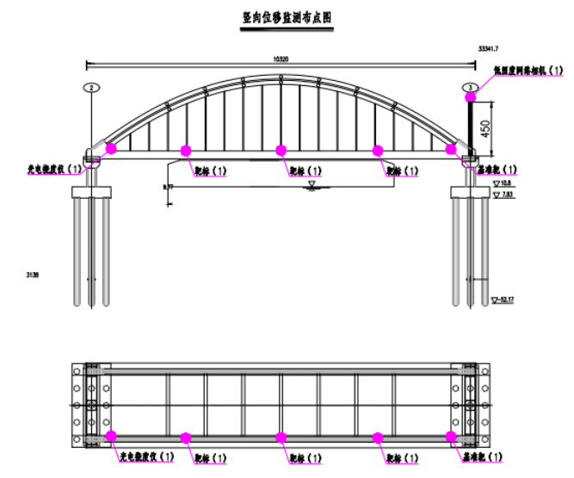
结构变形布点图（示意图）
结构变形监测设备及技术指标
监测内容 | 监测手段 | 主要技术指标 | 监测设备照片
结构变形  监测 | 光电  挠度仪 | 1、靶标数：无限制  2、测量距离：0~200m  3、测量精度：≤0.2mm（50 米测距）  4、测量维度：二维  5、标定方式 ：AI 算法自动修正转角及距离影响，无需测距与调平  6、供电方案：市电/风光互补/外接电源可选 | 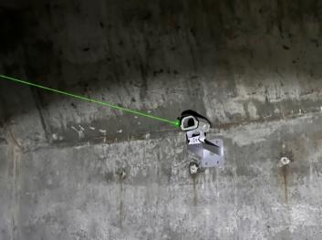
结构变形  监测 | 光电  靶标 | / | 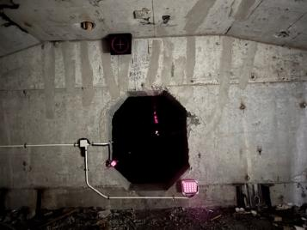

振动监测
监测目的：对主梁竖向振动进行实时监测，根据振动频谱对构件的风致振动进行监测及预警，同时可根据数据进行模态分析，判断结构衰减情况。
监测手段：多元感知终端。
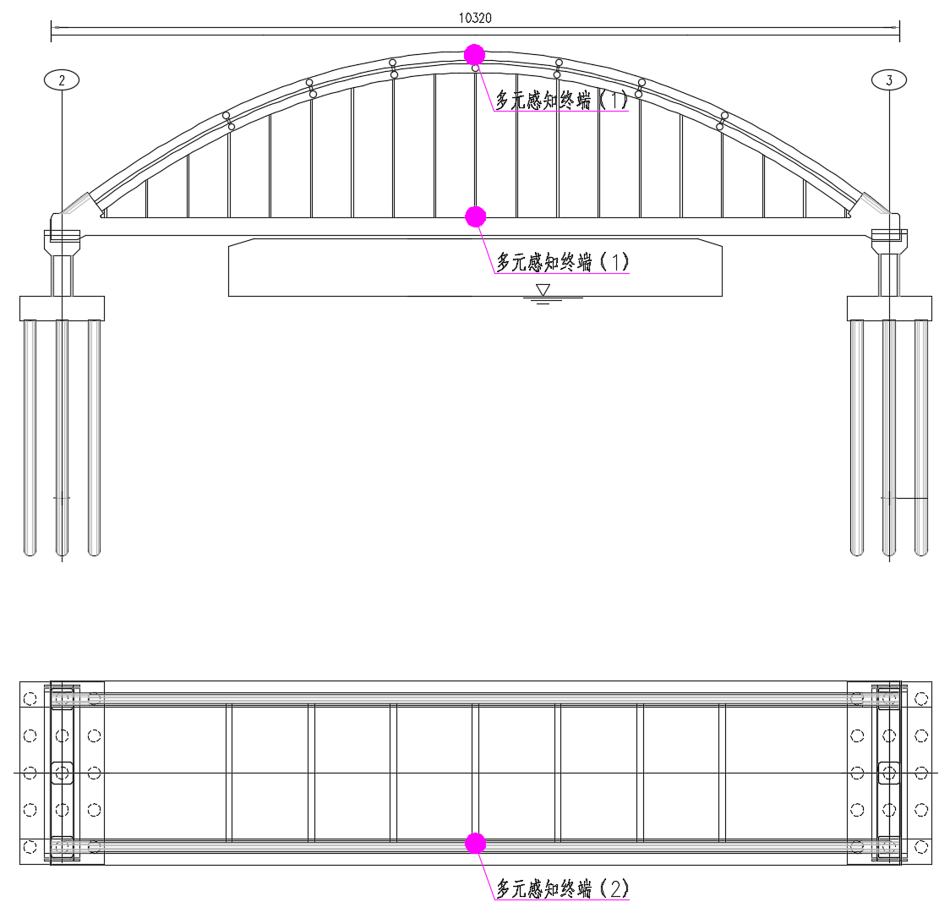
振动监测布点图（示意图）
振动监测设备及技术指标
监测内容 | 监测手段 | 主要技术指标 | 设备照片
振动监测 | 多元感知终端 | 横向位移：测量精度：0.2mm或≤0.02°  振动：量程：+2g；  灵敏度：≤5%；  频率响应：≥20hz。 | 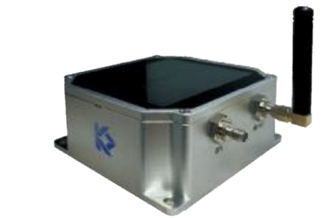

应变监测
监测目的：通过监测主梁关键截面内应变，获取应变实时监测数据，进而确定关键截面的应力状态。
监测手段：振弦式应变计。
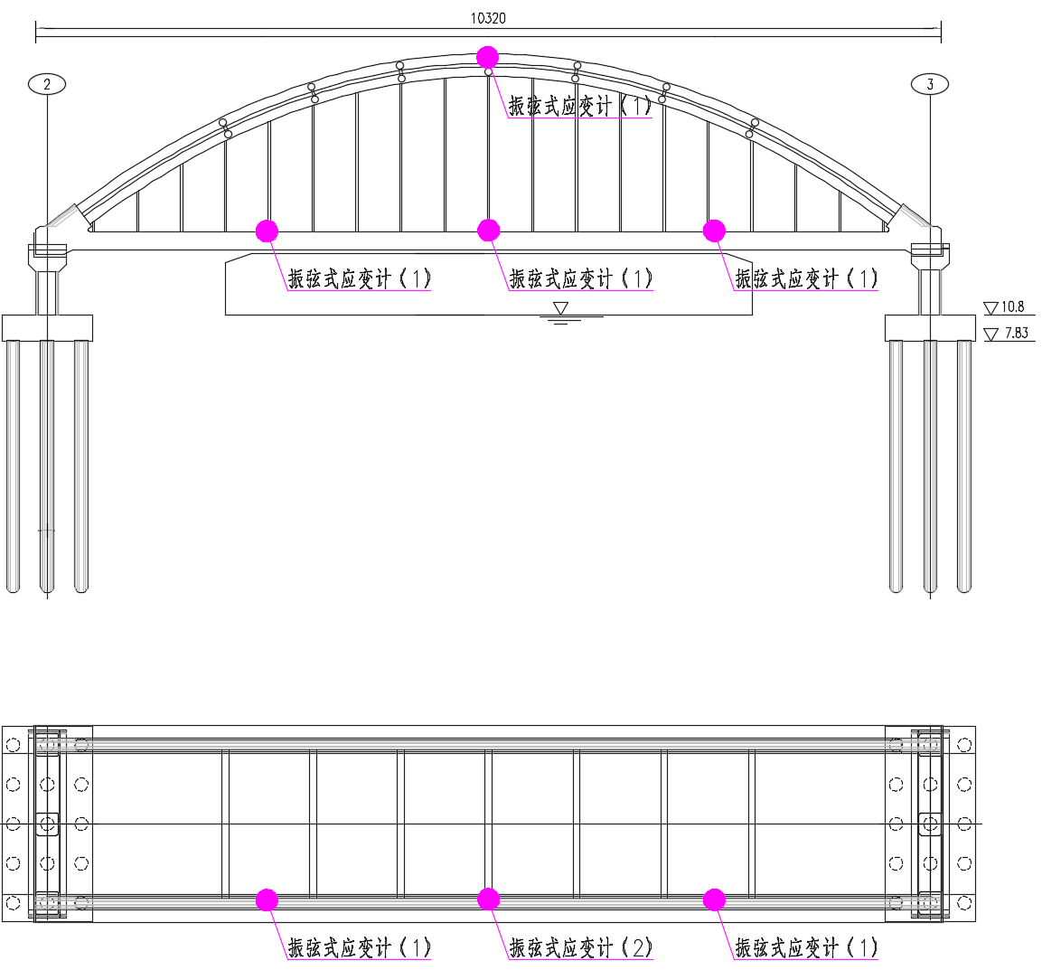
应变监测布点图（示意图）
应变监测设备及技术指标
监测内容 | 监测手段 | 主要技术指标 | 设备照片
应变监测 | 振弦式应变计 | 测量范围：≥1000με；  分辨率：≤1με；  误差：≤2με；  采样频率：≥1/600Hz；  温度测量范围：-40℃~﹢70℃；  温度精度：±0.5℃。 | 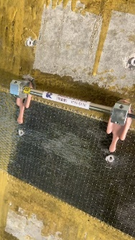

结构温度监测
监测目的：通过对混凝土构件结构温度的监测，得到的温度监测数据可用于温度修正和温度梯度的获取。
监测手段：振弦式应变计。
结构温度监测布点图（示意图）
结构温度监测设备及技术指标
监测内容 | 监测手段 | 主要技术指标 | 设备照片
结构温度监测 | 振弦式应变计 | 测量范围：≥1000με；  分辨率：≤1με；  误差：≤2με；  采样频率：≥1/600Hz；  温度测量范围：-40℃~﹢70℃；  温度精度：±0.5℃。 | 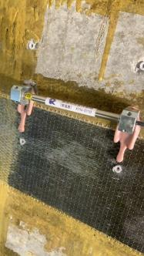

视频监测
监测目的：为了进一步确保桥梁安全稳定运营，有必要利用高清摄像机对其桥面交通状况进行跟踪监测。通过视频系统可实时查看桥面的整体运行状况，持续掌握交通流量、车辆类型及分布等关键数据，并对视频信息进行长期存储，以便后续追溯和分析。当桥梁结构变形或振动超过预警阈值时，系统自动触发抓拍与报警机制，记录异常情况，供管养部门及时研判并采取应对措施，从而提升桥梁运营的安全性和管养效率。
监测手段：高清摄像机。
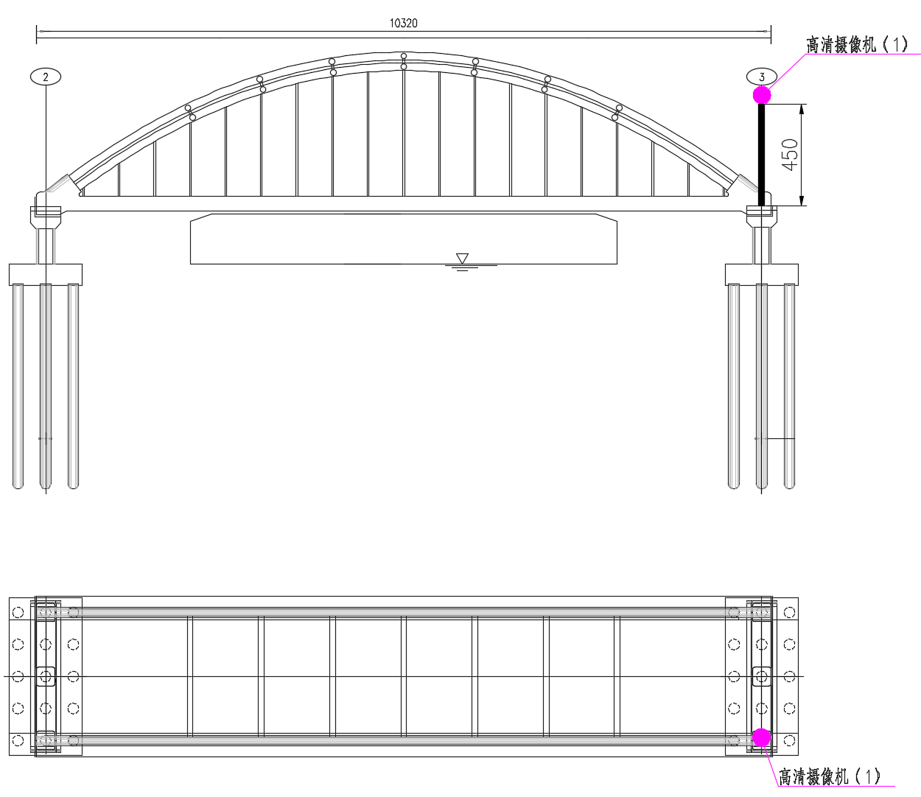
视频监测布点图（示意图）
视频监测设备及技术指标
监测内容 | 监测手段 | 主要技术指标 | 设备照片
视频监测 | 高清摄像机 | 像素要求：≥400万像素；  功能要求：支持联动抓拍。 | 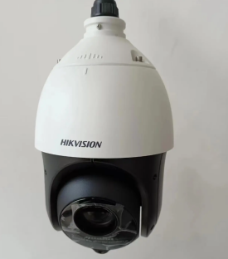

吊杆力监测
监测目的：对吊杆力进行实时监测，并计算得到吊杆力数据，同时可根据振动频谱对构件的风致振动进行监测及预警。
监测手段：索力加速度计。
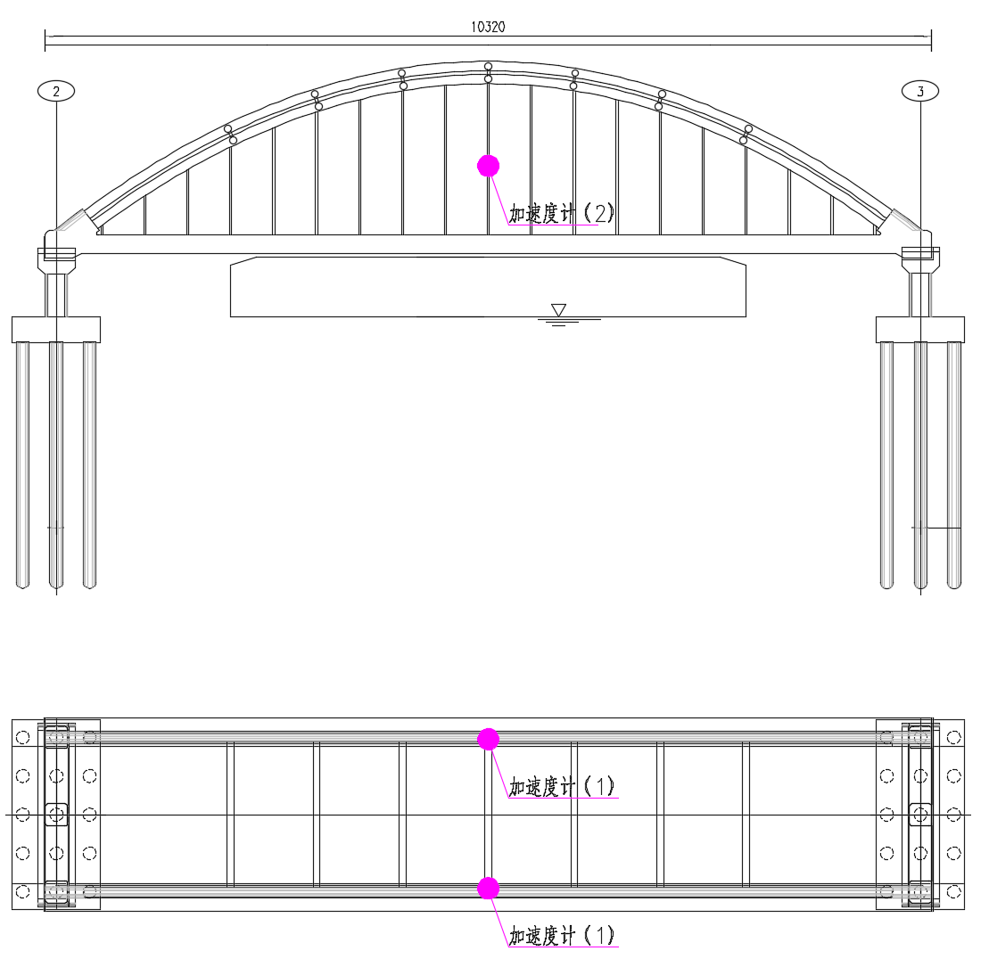
吊杆力监测布点图（示意图）
吊杆力监测设备及技术指标
监测内容 | 监测手段 | 主要技术指标 | 设备照片
吊杆力监测 | 索力加速度计 | 量程：+2g；  灵敏度：≤5%；  频率响应：≥20hz。 | 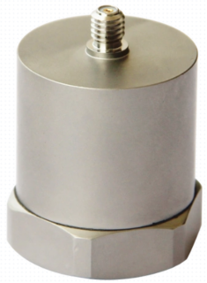

五、总体要求
1、乙方所提供检测、抽检、监测等各项技术标准，应当符合国家（强制性）标准、各项规范要求；国家没有相应标准、规范的，可使用行业标准、规定。
乙方应采用国内目前先进的专业检测设备、先进的软件程序，按照国家的技术标准和规范对本项目进行检测与试验，提交详细、完整的检测（监测）报告和评估结论、科学合理的加固维修改造建议书及补充的资料，将检测数据与以往检测资料进行对比，并在报告中提出病害变化情况及影响分析。
乙方编制详细、科学、合理、可行的试验检测（监测）工作方案。必须保证数据的真实性、可靠性，提出的维修措施科学、合理。
2、乙方所提供货物必须符合招标文件要求并不低于国家有关标准，并保证货物是全新、未使用过的，是用一流的工艺和最佳材料制造的原装合格正品。乙方应保证其货物在其使用寿命应具有满意的性能。货物最终验收后，在质量保证期内，乙方应对由于设计、工艺或材料缺陷而发生任何不足或故障负责，费用由乙方负担。
在安装施工过程中，乙方必须保护好现场成品，如发生损坏，由乙方承担一切责任和经济损失。在移交之前中标产品系统的成品保护由乙方负责并承担一切责任。
免费保修期及运维期满前 1 个月内乙方应负责对设备进行一次免费全面检查，如发现潜在问题应负责排除，保证仪器设备正常运行。
质量保修期及运维服务期结束后，乙方仍应对项目提供终身维修和运维服务，更换配件时只收取配件的成本费。
3、乙方完成技术服务工作的形式：在定期检测（监测）完毕向采购人提供检测（监测）报告成果和数据，并对其完整性、正确性负责，乙方必须按照合同规定的形式、范围与内容履行与项目有关的检测（监测）服务。乙方必须对检测（监测）中发现的问题进行分类汇总，分析原因，提出合理、科学、可行的解决方案。检测（监测）单位向采购人提交的资料包括4份检测（监测）报告、1份电子文档（或按采购人需求提供相关成果资料），此费用已含在检测费中，采购人不另外支付。超过服务时间（或采购人通知时间）未提交成果，1天扣1000元，从合同价中扣除。。
4、技术服务工作成果的验收标准：符合甲方及相关部门使用需求。
5、试验成果文件的提交
5.1中标人按本招标文件所检测要求与内容，出具每座桥梁详细的试验检测（监测）报告。
5.2中标人提交所有文件均应提供电子版（刻录制成光盘），其中文字采用word 形式、表格采用 excel 形式、图形采用AutoCAD、数码照片采用 JPG 格式。
5.3检测（监测）报告涵盖内容
5.3.1检测目的、检测内容、检测依据，概述检测的一般情况，报告桥梁的基本情况、检测的组织、背景和工作过程等。
5.3.2典型缺损和病害的检测应附数码照片及详细的分析说明。缺损和病害的描述采用专用标准术语，说明缺损的部位、类型、性质、范围、数量和程度等。
5.3.3桥梁测量数据、试验测点布置、观测方法与仪器设备、试验检测数据、检测结论。
5.3.4根据检测结果判定桥梁现有工作状态，分析病害成因及影响程度，并与以往检测报告进行对比分析，提出详细的养护维修建议。若检测结果不能满足现有交通需求，提出在加固维修之前，应采取限载、限速或封闭交通的措施，编制科学合理的维修加固方案及投资估算，分析出限载、限速数据。
6、乙方须按照本招标文件的要求对该招标项目进行检测（监测）工作。如在检测过程中有大的调整等其它重大情况发生，乙方应提前告知采购人，双方协商调整。
7、乙方必须严格执行国家、交通部和上级行政主管部门有关公路工程现行的法规和技术标准、规范、规程等及本项目的技术要求开展检测维修工作，坚持原则、秉公办事，提供科学、准确的数据和报告。
8、项目一切险和第三方责任险由检测单位投保，包含在合同总价中，不单独计量与支付。
9、乙方的雇员及装备的保险由检测单位自行投保，包含在合同总价中，不单独计量与支付。
10、为实施本合同工程采取的安全保通措施，其中应配备必要的安全负责人，需配置临时交通安全设施，以到海事、交警、路政部门完善相关手续费用等，此费用包含在合同总价中，不单独计量与支付。
11、后续服务：项目服务2小时内响应，8小时内人员到现场，48小时内提出解决问题方法。
六、执行技术标准、规范
1、主要适用标准、规范为：
1.1《市政桥梁工程质量检验评定标准》（CJJ2-90）；
1.2《城市桥梁工程施工与质量验收规范》(CJJ2-2008)；
1.3《城市桥梁设计荷载标准》（CJJ77-1998）；
1.4《公路桥涵施工技术规范》（JTG/T F50-2011）；
1.5《钢结构工程施工质量验收规范》（GB50205-2001）；
1.6《铁路钢桥制造规范》（TB10212-1998）；
1.7《钢焊缝手工超声波探伤方法和探伤结果分级》GB/T11345-1989；
1.8《无损检测焊缝磁粉检测》JB/T6061-2007；
1.9《公路工程技术标准》（JTG B01-2003）；
1.10《公路桥涵设计通用规范》（JTG D60-2004）；
1.11《公路钢筋混凝土及预应力混凝土桥涵设计规范》（JTGD62-2004）；
1.12《工程测量规范》（GB 50026-2007）；
1.13《公路钢筋混凝土及预应力混凝土桥涵设计规范》(JTG D62-2004)；
1.14《公路工程质量检验评定标准》（土建工程）（JTG F80/1-2004）；
1.15《大跨径混凝土桥梁的试验方法》（1982/10 北京）；
1.16《公路桥梁技术状况评定标准》(JTG/T H21-2011)；
1.17《公路桥涵地基与基础设计规范》(JTJ024-85)
1.18《公路工程抗震设计规范》(JTJ004-89)
1.19《混凝土结构试验方法标准》(GB50152—92)
1.20《混凝土中钢筋检测技术规程》（JGJ/T152-2008）
1.21《超声法检测混凝土缺陷技术规程》（CECS 21:2000）
1.22《公路桥涵养护规范》（JTG H11-2004）
1.23桥梁设计、施工等技术资料。
以上桥梁试验检测技术标准与规范如出新，请执行最新标准与规范。
七、商务部分
1、合同履行期限：
合同签订后90日内（包括资料整理，提交正式检测报告及养护维修方案、轻量化监测设备的布设及系统的调试完成），2025年12月31日前录入江苏省城市桥梁管理系统。
2、付款方式:
本项目共分两部分付款，具体支付方式如下：
（1）常规定期监测：合同签订生效后乙方按本项目约定的工作清单进行检测，在项目成员（含项目负责人、技术负责人）安排到位并完成常规定期检测内容的60%，支付常规定期监测合同价款的40%；完成常规定期检测内容的90%，支付常规定期监测合同价款的40%；常规检测完成提交完整的资料并经甲方确认后支付常规定期检测的剩余费用。如有违约处罚的，在付款时甲方有权予以扣除。
（2）桥梁轻量化监测系统：合同签订生效后乙方按本项目约定的工作清单进行设备及系统的安装调试监测，在项目成员(含项目负责人、技术负责人)安排到位并完成两座桥梁轻量化监测设备系统安装，支付桥梁轻量化监测系统合同价款的40%，桥梁轻量化监测设备系统全部安装调试完成并经验收合格后，支付至桥梁轻量化监测系统费用的70%，在线监测服务每满一年提交完整的资料并经甲方确认后支付桥梁轻量化监测系统费用的10%，三年付清。如有违约处罚的，在付款时甲方有权予以扣除。
注：以上付款均不计利息；乙方须执行淮阴区财政支付流程及管理办法，并在甲方付款时须提供足额有效的专用发票，因乙方票据提供不及时，以及不符合税务机关相关要求，而导致合同款不能支付的责任由乙方承担。

第六章 响 应 文 件

项目名称:

项目编号:

供应商:

二〇二五年 月 日

一、磋商函
致 （采购人） :
关于 采购项目（项目编号: JSZC-320804-HAZJ-C2025-0055 ）磋商文件（包括更正公告，如果有的话）收悉，我们经详细审阅和研究，现决定参加本项目磋商。同时，正式授权下述签字人 （姓名和职务）代表 （供应商单位名称），全权处理本次项目磋商的有关事宜。
1、我公司没有为本项目提供整体设计、规范编制或者项目管理、监理、检测等服务。
2、参加本次采购活动前，我方没有被“信用中国”网站、“中国政府采购网”列入失信被执行人名单、重大税收违法案件当事人名单、政府采购严重违法失信行为记录名单。
3、按照磋商文件中规定各项要求，我方愿以（大写、人民币） 元（RMB¥ 元）的磋商总报价并按磋商文件的规定要求提供货物和服务。
4、如果我们成交，我们将按磋商文件规定的时间提供货物和服务。
5、我方同意按照磋商文件中第17条规定，本响应文件的有效期为从磋商之日起计算90天，在此期间，本响应文件将始终对我们具有约束力，并可随时被接受。如果我们成交，本响应文件在此期间之后将继续保持有效，直到合同生效。
6、我们同意向贵方提供贵方可能要求的与磋商有关的任何证据或资料，并保证所提供的都是真实的、准确的。
7、如果我们成交，为执行合同，我们将按照磋商文件要求提交履约保证金。
8、一旦我方成交，我方将按照磋商文件的规定，严格履行合同的责任和义务，并保证按磋商文件中规定的时间内提供货物和服务。否则我们的履约保证金将被贵方没收。

供应商名称: （电子签章）
地址: 邮编:
电话: 传真:
法定代表人:（电子签章或电子签字）
职务:
日期: 年 月 日

二、磋商报价表

序号 | 服务（项目）名称 | 报价（元） | 备注
1 | 常规定期检测 |  | 此价格须等于“表1 淮阴区区管桥梁2025年度检测报价表”合计价格
2 | 桥梁轻量化监测系统（含监测设备、系统、服务等） |  | 此价格须等于“表2 桥梁轻量化监测系统报价表”合计价格
合计
磋商总报价为人民币（大写）： （小写 元）
合同履行期限：合同签订后 日内（包括资料整理，提交正式检测报告及养护维修方案、轻量化监测设备的布设及系统的调试完成），2025年12月31日前录入江苏省城市桥梁管理系统。。
桥梁轻量化监测设备及系统质保期：监测设备及系统免费质保 年，质保期间须向甲方提供不间断、连续的监测数据，以保证设备及系统的运营状态，

供应商: （电子签章）
法定代表人(负责人）或其委托代理人： （电子签章或电子签字）
注: 1、报价采用总承包方式，“磋商总报价”应包含为文件中约定为完成本项目发生的所有费用，磋商文件中另有规定的除外。

表1 淮阴区区管桥梁2025年度检测报价表
序号 | 桥梁名称 | 常规检测数量 | 检测结果录入桥梁管理系统 | 报价（元）
1 | 淮海北路盐河桥 | 1座 | 1座
2 | 北京北路盐河桥 | 1座 | 1座
3 | 飞耀路盐河桥 | 1座 | 1座
4 | 银川路盐河桥 | 1座 | 1座
5 | 黄河西路盐河大桥 | 1座 | 1座
6 | 翔宇北道盐河桥 | 1座 | 1座
7 | 西安北路盐河桥 | 1座 | 1座
8 | 鞠通路盐河桥 | 1座 | 1座
9 | 南昌北路盐河桥 | 1座 | 1座
10 | 安澜北路盐河桥 | 1座 | 1座
11 | 承德北路盐河桥 | 1座 | 1座
12 | 长江西路孙大泓桥 | 1座 | 1座
13 | 飞耀路连接宁连公路桥 | 1座 | 1座
14 | 银川路古淮河桥 | 1座 | 1座
15 | 安澜北路古淮河大桥 | 1座 | 1座
16 | 黄河西路二大沟桥 | 1座 | 1座
17 | 黄河西路三干渠桥 | 1座 | 1座
18 | 淮河西路孙大泓桥 | 1座 | 1座
19 | 珠江西路孙大泓桥 | 1座 | 1座
20 | 钱塘江路夏码大沟桥 | 1座 | 1座
21 | 淮河东路夏码大沟桥 | 1座 | 1座
22 | 飞耀路夏码大沟桥 | 1座 | 1座
23 | 辽河路三干渠桥 | 1座 | 1座
24 | 长江西路三干渠桥 | 1座 | 1座
25 | 长江东路夏码大沟桥 | 1座 | 1座
26 | 漓江路崔大泓桥 | 1座 | 1座
27 | 松江路崔大泓桥 | 1座 | 1座
28 | 淮河东路崔大泓桥 | 1座 | 1座
29 | 嫩江路崔大泓桥 | 1座 | 1座
30 | 长江东路崔大泓桥 | 1座 | 1座
费用合计

表2 桥梁轻量化监测系统报价表
序号 | 工程项目 | 单位 | 数量 | 单价（元） | 总价（元） | 注明品牌、型号、生产厂商
1 | 结构线形监测
1.1 | 光电挠度仪 | 个 | 3
1.2 | 目标靶 | 个 | 12
1.3 | 安装固定支架 | 套 | 15
1.4 | 智能网关 | 个 | 3
1.5 | 智能电控箱 | 个 | 3
2 | 振动监测
2.1 | 多元感知终端 | 个 | 6
2.2 | 安装保护盒 | 套 | 6
2.3 | 信号采集仪 | 通道 | 6
3 | 视频监测
3.1 | 摄像头 | 个 | 3
3.2 | 安装支架 | 套 | 3
4 | 结构应变、温度监测
4.1 | 振弦式应变计 | 个 | 12
4.2 | 保护盒 | 个 | 12
4.3 | 信号采集仪 | 通道 | 12
5 | 吊杆力监测
5.1 | 加速度计 | 个 | 2
5.2 | 保护盒 | 个 | 2
5.3 | 信号采集仪 | 通道 | 2
6 | 数据采集与传输子系统
6.1 | 电源模块 | 个 | 3
6.2 | 光纤收发器 | 对 | 3
6.3 | 交换机 | 个 | 3
6.4 | 防水机箱 | 个 | 3
6.5 | 电缆 | 项 | 1
6.6 | 信号线 | 项 | 1
6.7 | 光缆/网线 | 项 | 1
6.8 | 线缆防护管 | 项 | 1
6.9 | 辅材及消耗品 | 项 | 1
6.10 | 路由器 | 项 | 3
6.11 | 网络卡 | 项 | 3
6.12 | 电源插排 | 项 | 3
7 | 系统安装、调试
7.1 | 系统安装及措施费 | 项 | 1
7.2 | 硬件设备调试及标定 | 项 | 1
7.3 | 软件调试 | 项 | 1
7.4 | 安全生产及交通组织费 | 项 | 1
8 | 系统展示开发
8.1 | 系统首页界面展示 | 项 | 1
8.2 | 系统数据展示 | 项 | 1
9 | 系统软硬件运营维护服务期
9.1 | 系统软硬件运行保障 | 年 | 5
9.2 | 季度、年度数据分析简报 | 年 | 5
费用合计=1+2+3+4+5+6+7+8+9

三、服务响应偏离表

（根据谈判文件第五章项目采购需求的内容填写）
序号 | 采购要求 | 响应标准 | 是否  偏离 | 备注
1
2
3
4
5
6
7
8
9
10

供应商: （电子签章）
法定代表人(负责人）或其委托代理人： （电子签章或电子签字）
注:（1）此表为表样，行数可自行添加，但表式不变。
（2）是否偏离用符号“+、=、-”分别表示正偏离、完全响应、负偏离。

四、拟投入项目组人员一览表
序号 | 姓 名 | 学历 | 技术职称  （注明专业） | 职业资格证书 | 证书编号 | 主要资历、经验及承担过的项目 | 拟在本项目担任职务、岗位
1
2
3
4
5
6
7
8
9
10
注:提供人员名单、社保证明及其他相关资料。
供应商: （电子签章）
法定代表人(负责人）或其委托代理人: （电子签章或电子签字）
日期： 年 月 日

五、类似业绩一览表
序号 | 项目名称 | 合同签订时间 | 甲方名称 | 甲方联系人及电话
1
2
3
4
5
……

注：同时按评分标准中要求提供相关证明文件。

供应商: （电子签章）
法定代表人(负责人）或其委托代理人: （电子签章或电子签字）
日期： 年 月 日

六、服务承诺

（格式由供应商自定、加盖供应商电子签章）

七、技术方案
（方案的内容包括但不限于磋商文件评分中的相关要求，格式由供应商自定、加盖供应商电子签章）

八、资质审查时供应商必须提交的资格证明文件
1、供应商提供下列材料之一:
（1）供应商提供法定代表人资格证明（必须提供，格式按照“示范格式”并加盖供应商电子签章）和法定代表人身份证（原件扫描件并加盖供应商电子签章）；
（2）供应商提供授权委托书（必须提供，格式按照“示范格式”并加盖供应商电子签章）和受托人身份证（原件扫描件并加盖供应商电子签章）。
2、供应商提供下列材料之一：
A.供应商为企业的:
（1）提供营业执照（三证合一）（原件扫描件并加盖供应商电子签章，必须提供）。
B.供应商为事业单位的:
（1）提供事业法人证书（原件扫描件并加盖供应商电子签章，必须提供）。
3、落实政府采购政策需满足的资格要求: （提供下列任一项材料即可，非专门面向中小企业或者预留份额的采购项目，供应商如为小微企业，提供企业声明函）
（1）企业声明函（详见示范格式）；
（2）《残疾人福利性单位声明函》（详见示范格式）；
（3）由省级以上监狱管理局、戒毒管理局（含新疆生产建设兵团）出具的属于监狱企业的证明文件）（加盖出具单位公章的电子件）。
4、本项目的特定资格要求:
（1）供应商必须具有省级以上主管部门颁发的《建设工程质量检测机构资质证书》（含主体结构工程现场检测）或国家行政主管部门颁发的公路工程试验检测综合甲级检测资质或国家行政主管部门颁发的公路工程桥梁隧道工程专项检测资质；（原件扫描件并加盖供应商电子签章，必须提供）。
（2）供应商必须具有省级及以上计量行政部门颁发的计量认证证书。（原件扫描件并加盖供应商电子签章，必须提供）。
（3）供应商针对本项目拟派的项目组成员必须是本单位的正式员工，提供供应商为其缴纳的自2025年8月以来任一月的社保证明；（如事业单位的提供上级主管部门的证明）；（原件扫描件并加盖供应商电子签章，必须提供）。
5、供应商符合《政府采购法》第二十二条规定条件的承诺书（格式详见示范格式，并加盖供应商电子签章）；
6、本项目不接受联合体投标。（未联合体即可）
注:
1、上述相关原件，成交供应商必须在签订合同时提交采购人审查，成交供应商未能提供上述所有原件的，则取消其成交资格。
2、上述是磋商小组对供应商资质审查时，供应商必须提供的资格证明文件，如供应商未能提供上述资格证明文件以及供应商资质条件不符合磋商文件要求的将取消其继续参加磋商的资格。
3、供应商所提供的资格证明材料应真实、有效，代理公司及采购人保留对供应商提供的资格证明材料进行核查的权利。如发现供应商提供虚假资格证明材料，采购人将对其进行严肃处理。
4、在进行资格性审查的同时，将在“信用中国”网站、“中国政府采购网”对供应商是否被列入失信被执行人、重大税收违法案件当事人名单、政府采购严重违法失信行为记录名单的情况进行查询，以确定供应商是否具备磋商资格。查询结果将以网页打印的形式留存并归档。

九、涉及无效响应文件条款中供应商必须提供的证明文件

十、供应商认为有必要提供并说明的其它资料
（格式由供应商自定，加盖供应商电子签章）

十一、示范格式
示范格式一

法定代表人资格证明

单位名称:
地址:
姓名: 性别: 年龄: 职务:
系 （供应商名称）的法定代表人。为参与 项目，签署上述项目的响应文件、进行磋商、签署合同和处理与之有关的一切事务。

特此证明。

供应商: （电子签章）
年 月 日

注:供应商法定代表人参加磋商的，必须提供法定代表人身份证扫描件加盖供应商电子签章。法定代表人授权其他人参加磋商的，仅需填写“授权委托书”。

示范格式二
授权委托书
致 （采购人） :
本授权书宣告:
委托方: 地址:
法定代表人:
受托人:姓名 性别: 出生日期: 年 月 日
所在单位: 职务:
身 份 证: 联系方式:
兹委托受托人 代表我公司参加正军项目管理集团有限公司组织的（项目编号: ） 采购项目的政府采购活动，受托人有权在该磋商活动中，以我单位的名义签署磋商函和响应文件，与代理公司协商、澄清、解释，签订合同书并执行一切与此有关的事项。
受托人在办理上述事宜过程中以其自己的名义所签署的所有文件我公司均予以承认。受托人无转委托权。
委托期限:至上述事宜处理完毕止。

委托单位 （电子签章）
年 月 日

注:供应商委托受托人参加磋商的，必须附受托人身份证扫描件加盖供应商电子签章。法定代表人直接参加磋商的，仅需填写“法定代表人资格证明”。

示范格式三
企业声明函（服务）
致 （采购人） :
本公司郑重声明，根据《政府采购促进中小企业发展管理办法》（财库﹝2020﹞46 号）的规定，本公司参加（单位名称）的（项目名称）采购活动，服务全部由符合政策要求的中小企业承接。相关企业的具体情况如下：
1. （标的名称） ，属于（采购文件中明确的所属行业）；承接企业为（企业名称），从业人员 人，营业收入为 万元，资产总额为 万元，属于（中型企业、小型企业、微型企业）；
2. （标的名称） ，属于（采购文件中明确的所属行业）；承接企业为（企业名称），从业人员 人，营业收入为 万元，资产总额为 万元，属于（中型企业、小型企业、微型企业）；
以上企业，不属于大企业的分支机构，不存在控股股东为大企业的情形，也不存在与大企业的负责人为同一人的情形。
本企业对上述声明内容的真实性负责。如有虚假，将依法承担相应责任。
供应商: （电子签章）
法定代表人:（电子签章或电子签字）
日期: 年 月 日
注：从业人员、营业收入、资产总额填报上一年度数据，无上一年度数据的新成立企业可不填报。

残疾人福利性单位声明函
致 （采购人）:
本单位郑重声明，根据《财政部 民政部 中国残疾人联合会关于促进残疾人就业政府采购政策的通知》（财库〔2017〕141 号）的规定，本单位为符合条件的残疾人福利性单位。即，本单位同时满足以下条件:
1、根据《财政部 民政部 中国残疾人联合会关于促进残疾人就业政府采购政策的通知》（财库〔2017〕141 号）规定的划分标准，本公司为残疾人福利性企业。
2、本单位参加（采购单位名称） 的（采购项目名称）采购活动提供本企业制造的货物，由本企业承担工程、提供服务，或者提供其他残疾人福利性单位制造的货物（不包括使用非残疾人福利性单位注册商标的货物。
注:本公司对上述声明的真实性负责。如有虚假，将依法承担相应责任。
投标人: （电子签章）
法定代表人:（电子签章或电子签字）
日期: 年 月 日

注:非残疾人福利性单位不需提供此函。
示范格式四
符合《政府采购法》第二十二条规定条件的承诺函
致 （采购人）：
我公司参加贵单位组织实施的（项目编号: ） 采购项目的政府采购活动。针对《中华人民共和国政府采购法》第二十二条规定做出如下声明：
1、我单位具有独立承担民事责任的能力；
2、我单位具有良好的商业信誉和健全的财务会计制度；
3、我单位具有履行合同所必需的设备和专业技术能力；
4、我单位有依法缴纳税收和社会保障资金的良好记录；
5、参加本次政府采购活动前三年内，我公司在经营活动中没有因违法经营受到刑事处罚或者责令停产停业、吊销许可证或者执照、较大数额罚款等行政处罚。
6、我单位负责人与其他供应商负责人不为同一人，与其他供应商不存在直接控股、管理关系。
7、我单位满足法律、行政法规规定的其他条件。
承诺人: （电子签章）
日期: 年 月 日

